СОДЕРЖАНИЕ

ВВЕДЕНИЕ………………………………………………………………………..  1 ТЕОРЕТИЧЕСКИЕ ОСНОВЫ АНАЛИЗА РЫНКА ЖИЛОЙ НЕДВИЖИМОСТИ РЕГИОНА….………………………………………………  1.1 Сущность регионального рынка жилой недвижимости…….………………  1.2 Особенности динамики развития региональных рынков жилья в Российской Федерации……………………………………………………………  1.3 Проблемы развития рынка жилой недвижимости в Российской Федерации………………………………………………………………………….  2 АНАЛИЗ РЫНКА ЖИЛОЙ НЕДВИЖИМОСТИ В ХМАО – ЮГРА….……  2.1 Показатели ввода и доступности жилой недвижимости в ХМАО-Югра.....  2.2 Анализ рыночной цены, спроса и предложения на жилье в регионе…...…  2.3 Проблемы развития рынка жилой недвижимости в ХМАО – Югра………  3 ОСНОВНЫЕ ПЕРСПЕКТИВЫ РАЗВИТИЯ РЫНКА ЖИЛОЙ НЕДВИЖИМОСТИ В ХМАО – ЮГРА …………………………………………  3.1 Разработка мер по развитию рынка жилой недвижимости в рамках федеральных и региональных государственных программ…………………….  3.2 Внедрение системы проектного финансирования строительства жилой недвижимости………………..……………………………………………………  ЗАКЛЮЧЕНИЕ…………………………………………….………..………….....  СПИСОК ИСПОЛЬЗОВАННЫХ ИСТОЧНИКОВ………………..……………  ПРИЛОЖЕНИЯ…………………………………………………………………... | 3  6  6  13  18  27  27  37  40  45  45  50  58  61  67
ВВЕДЕНИЕ

Недвижимое имущество является одной из главных составляющих региональной экономики и оказывает значительное влияние на экономическое, социальное и политическое развитие территории. Динамика рынка недвижимого имущества и степень его развития служат показателями благосостояния населения. важность исследования рынка недвижимости подтверждается и той ролью, которая отводится ему в процессе осуществления экономических реформ.
Создавая материально-вещественную основу для функционирования рынков труда, капитала, товаров и услуг, рынок недвижимости стал одной из основных составляющих социально-экономической системы государства. Именно поэтому решение жилищного вопроса за счет развития первичного рынка жилой недвижимости является приоритетной задачей государства.
Актуальность темы исследования заключается в том, что проблема обеспечения населения доступным и комфортным жильем, создание благоприятной среды российских регионов и сохранение достойных условий жизни, особенно в северных районах страны остается все еще слабо решенной задачей. В условиях отсутствия реальных альтернатив коммерческому жилищному строительству рост объемов предложения и ввода строящегося жилья, развитие конкуренции и повышение прозрачности механизмов финансирования строительства является приоритетными задачами профессионального сообщества и органов власти.
Цель исследования – проведение анализа рынка жилой недвижимости в ХМАО – Югра и определение мер по его развитию.
Задачи исследования:
- раскрыть сущность регионального рынка жилой недвижимости;
- определить особенности динамики развития региональных рынков жилья в Российской Федерации;
- выявить проблемы развития рынка жилой недвижимости в Российской Федерации;
- произвести анализ показателей ввода и доступности жилой недвижимости в ХМАО – Югра;
- осуществить анализ рыночной цены, спроса и предложения на жилье в ХМАО – Югра;
- раскрыть основные проблемы развития рынка жилой недвижимости в ХМАО – Югра;
- разработать меры по развитию рынка жилой недвижимости в рамках федеральных и региональных государственных программ;
- предложить систему проектного финансирования строительства жилой недвижимости в регионе.
Объект исследования – рынок жилой недвижимости.
Предмет исследования – показатели развития регионального рынка жилой недвижимости.
Информационной базой научно-исследовательской работы стали нормативно-правовые акты, статистические материалы, а также работы зарубежных и российских ученых, посвященных проблемам регионального рынка жилой недвижимости, в т.ч. труды Н.Ю. Абрамовой, А.А. Апалькова, Г.Н. Барсуковой, С.И. Белякова, А.Е. Болоховец, Н.Ф. Бондалетовой, М.И. Бузулуцкого, В.В. Варлаковой, Л.Р. Вафина, М.А. Власенко, А.Г. Власова, А.И. Волкова, М.А. Волковой, Я.А. Гордеевой, Л.О. Григорьевой, В.А. Дикаревой, О.С. Елфимовой, А.В. Казарбина, E.Н. Клочковой, Н.Ю. Ковалевской, Т.К. Колевид, Д.И. Корольковой, А.К. Корчагиной, М.С. Кушковой, И.И. Ледяйкиной, Р.Р. Мавлютова, Н.В. Мальцевой, В.Д. Марченко, Е.Г. Мелешенко, А.В. Морозовой, Е.В. Песоцкой, О.Е. Пирогова, Ю.О. Смирнова, Н.А. Солопова, Т.В. Третьяченко, Н.И. Федоров, Б.А. Хахук, Д.А. Чичикайло, Н.В. Щербакова и других.
Методическую базу исследования составляют метод группировки, метод сравнения, метод коэффициентов, метод факторного анализа, способы относительных и средних величин и прочие.
Практическая значимость результатов исследования заключается в разработке практических рекомендаций по программному развитию и проектному финансированию регионального рынка жилой недвижимости. Выводы, исследования и предложенные методические рекомендации могут быть использованы при разработке мер по развитию регионального рынка жилой недвижимости.
Структурно дипломная работа состоит из введения, трех глав, заключения, списка использованных источников и приложений.
В первой главе выпускной квалификационной работы рассматривается состояния рынка жилой недвижимости страны, особенности развития рынка жилой недвижимости в субъектах РФ, а также раскрыты существующие проблемы данного рынка.
Во второй главе проведен анализ показателей ввода и доступности жилой недвижимости в ХМАО – Югра, выявлен уровень рыночной цен, спроса и предложения на жилье в регионе. Определены основные проблемы, присущие рынку жилой недвижимости исследуемого автономного округа.
В третьей главе предложены мероприятия по развитию рынка жилой недвижимости ХМАО – Югра на основе корректировки федеральных и региональных государственных программ, внедрения системы проектного финансирования строительства жилой недвижимости в регионе.
1 ТЕОРЕТИЧЕСКИЕ ОСНОВЫ АНАЛИЗА РЫНКА ЖИЛОЙ НЕДВИЖИМОСТИ РЕГИОНА

1.1 Сущность и регионального рынка жилой недвижимости
От обеспеченности жильем и его доступности для населения непосредственно зависит демографическое и социально-экономическое благополучие общества, поэтому улучшение жилищных условий населения является важнейшим элементом социальной политики государства. Для определения приоритетных направлений жилищной политики государства в целом и его отдельных регионов необходим анализ информации, характеризующей фактическое состояние рынка жилья и тенденции его развития.
Рынок жилой недвижимости – сложная взаимоувязанная система, основу которой составляет комплекс механизмов перераспределения объектов жилищного фонда с учетом интересов всех его участников [22, с. 13].
Рынок жилья достаточно неоднороден и включает несколько сегментов, различающихся условиями обмена и целями приобретения (продажи) жилой недвижимости. Один из сегментов представлен жилой недвижимостью, приобретаемой для удовлетворения собственных потребностей. Большинство покупателей приобретают жилье с целью улучшения жилищных условий, при этом покупка нового жилья часто сопровождается продажей уже имеющегося, поэтому рост (снижение) спроса и предложения в данном случае может происходить одновременно. Другой сегмент рынка представлен жилой недвижимостью, приобретаемой с инвестиционной целью. В этом случае спрос и предложение относятся к разным периодам времени, что обусловлено интересами инвесторов.
В зависимости от объекта приобретения выделяют рынок первичной и вторичной недвижимости, которые также ведут себя по-разному. Первичный рынок жилой недвижимости характеризуется меньшей эластичностью предложения по цене в краткосрочном периоде. Диапазон изменения цены одного квадратного метра жилья для данного сегмента значительно ниже, чем для вторичного рынка, так как он определяется осуществленными затратами на его производство [42, с. 17]. Вторичный рынок жилья обладает большей гибкостью, приспосабливаемостью и подвержен более значительным колебаниям цен.
На рисунке 1 представлены основные нормативные акты по управлению рынком жилой недвижимости в России [47, с. 296].
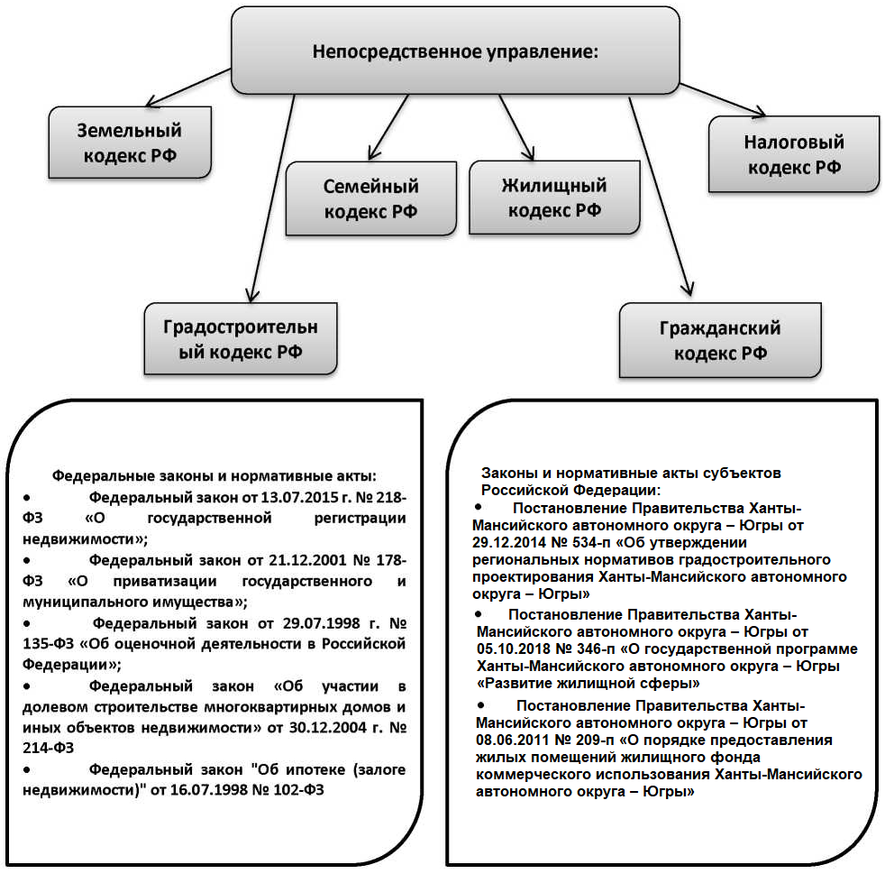
Рисунок 1 – Нормативные акты по управлению рынком жилой недвижимости в России

Как видно на рисунке 1, основные понятия, касающиеся рынка жилой недвижимости и его структурных единиц (видов жилья и жилых помещений), представлены в соответствующей нормативно-правовой базе, к которой относятся: Конституция РФ [1], Гражданский кодекс РФ [2], Налоговый кодекс РФ [3], Бюджетный кодекс РФ [4], Жилищный кодекс РФ [5], Градостроительный кодекс РФ [6].
В частности в статье 16 ЖК РФ выделяются следующие виды жилых помещений, являющихся недвижимым имуществом и пригодных для проживания граждан, в том числе:
- жилой дом, часть жилого дома. Жилым домом признается индивидуально-определенное здание, которое состоит из комнат, а также помещений вспомогательного использования, предназначенных для удовлетворения гражданами бытовых и иных нужд, связанных с их проживанием в таком здании;
- квартира, часть квартиры. Квартирой признается структурно обособленное помещение в многоквартирном доме, обеспечивающее возможность прямого доступа к помещениям общего пользования в таком доме и состоящее из одной или нескольких комнат, а также помещений вспомогательного использования, предназначенных для удовлетворения гражданами бытовых и иных нужд, связанных с их проживанием в таком обособленном помещении;
- комната – часть жилого дома или квартиры, предназначенная для использования в качестве места непосредственного проживания граждан в жилом доме или квартире [5].
Важным в контексте рассматриваемой темы является и определение понятия «жилищный фонд», которое, в соответствии со статьей 19 ЖК РФ, представляет собой совокупность всех жилых помещений, находящихся на территории России. То есть, в него включены разнообразные помещения, пригодные для жизни жилые помещения независимо от форм собственности и целей использования (общежития, гостиницы, дома маневренного фонда, жилые помещения из фондов жилья для временного поселения вынужденных переселенцев и лиц, признанных беженцами, дома для одиноких престарелых и т.д.) [5].
По мнению С.И. Белякова, рынок жилой недвижимости в значительной степени дифференцирован и индивидуализирован в зависимости от особенностей конкретного города. Диапазон развития данного рынка на среднем уровне находится между двумя полюсами, соответствующими следующим типам городов:
- столицы, крупные региональные центры (характеризуемые динамичным развитием промышленности, транспорта, культуры, финансовой сферы и пр.). В таких городах рынок жилой недвижимости также динамично развивается и сопровождается достаточно высоким уровнем цен.
- малые города (характеризуемые монопрофильной экономикой, низким уровнем финансово-экономической составляющей и пр.). В таких городах рынок жилой недвижимости развивается недостаточно динамично, а цены находятся на низком уровне [15, с. 21].
Анализ трудов А.А. Апалькова, Г.Н. Барсуковой, В.А. Дикаревой, О.С. Елфимовой позволяет сформулировать собирательное понятие рынка жилой недвижимости. Под понятием «рынок жилой недвижимости» (или, как синоним, «рынок жилья») целесообразно понимать совокупность механизмов, операций, сделок купли- продажи и сопутствующих услуг, обеспечивающих создание, передачу прав собственности на пользование, финансирование и эксплуатацию объектов жилой недвижимости в условиях пространственных и нормативно-правовых ограничений [13; 14; 28; 29].
В рамках данного понятия пространственным ограничением выступают территориальные границы данного рынка (который условно можно рассматривать в пределах Российской Федерации, региона муниципального образования, города, поселка и пр.). Под нормативно-правовыми ограничениями следует понимать совокупность норм в законодательных актах разного уровня (в том числе содержащихся в приведенной выше нормативной правовой базе), регулирующих действие обозначенных в определении механизмов, операций и сделок купли-продажи жилой недвижимости [25, с. 34].
Каждому региону, городу и местности, в которой располагается населенный пункт, присуща своя специфика жилой недвижимости, с помощью которой определяется особенности строения структуры регионального рынка жилой недвижимости. Благодаря этому возникает возможность для того, чтобы выделить и установить целый ряд общих признаков аналогичной структуры регионального рынка жилой недвижимости и так же определить ее соответствующую архитектуру для каждой административно-территориальной части, обладающей жилым фондом.
Рынок недвижимости в национальной экономике выполняет следующие функции:
- эффективное решение социальных задач, связанных с созданием и использованием полезных свойств недвижимости;
- отчуждение полных или частичных прав собственности на объекты недвижимости от одного экономического субъекта к другому и защиту его прав;
- свободное формирование цен на объекты и услуги;
- перераспределение инвестиционных потоков между конкурирующими видами объектов недвижимости;
- перераспределение инвестиционных потоков между конкурирующими способами использования земель [18, с. 250].
На практике, в целях регулирования или анализа отношений на рынке жилой недвижимости, он обычно разделяется на две группы: первичный рынок жилой недвижимости, под которым понимается совокупность механизмов, операций, сделок купли-продажи и сопутствующих услуг с вновь созданными объектами жилой недвижимости (квартирами, комнатами, домами и пр.), а также приватизированными объектами, ранее не проходившими государственную регистрацию; вторичный рынок жилой недвижимости, то есть, совокупность механизмов, операции, сделок купли-продажи и сопутствующих услуг, совершаемых с ранее созданными объектами жилой недвижимости, находящимися в эксплуатации и связанных с перепродажей или с другими формами передачи прав собственности поступивших на рынок объектов от одного владельца к другому [34, с. 161].
Соответственно, по рыночным закономерностям строятся, то есть, рассматриваются в виде парциальных рынков и другие объекты и субъекты, имеющие отношение к рассматриваемому рынку, к важнейшим из которых относятся:
- рынок объектов жилой недвижимости, включающий: квартиры, комнаты, пентхаусы, таунхаусы (комплексы небольших сблокированных коттеджей) и пр., рассматриваемые как загородное и городское жилье (идентифицируемые и группируемые с учетом их наличия / отсутствия на конкретной территории);
- институциональный жилищный рынок, касающийся основных предприятий и организаций, занимающихся формированием, инвестированием, продажей и другими операциями с жилой недвижимостью (строительные и девелоперские компании, инвестиционные организации, риэлторские фирмы, ипотечные банки, консалтинговые организации в сфере недвижимости, саморегулируемые организации, ассоциации и союзы предприятий и потребителей и пр.).
- клиентурные рынки, формируемые в качестве целевых групп потребителей (пользователей, покупателей и т.д.) жилой недвижимости, как корпоративных, так и индивидуальных [19, с. 136].
Важной группой понятий, связанных с рынками жилой недвижимости, являются понятия, касающиеся зонирования территории.
Функциональные зоны по определению, содержащемуся в Жилищном кодексе, представляют собой зоны, для которых документами территориального планирования определены границы и функциональное назначение [5]. Кроме понятия «функциональные зоны», градостроительное и земельное законодательство оперирует понятием «территориальные зоны», к которым относятся зоны, для которых в правилах землепользования и застройки определены границы и установлены градостроительные регламенты. При этом в ст. 35 Кодекса дается характеристика видов и состава территориальных зон. Аналогичные положения закреплены в ст. 85 Градостроительного кодекса РФ [6].
Ценообразующие факторы стоимости жилой недвижимости представлены на рисунке 2 [31, с. 25].
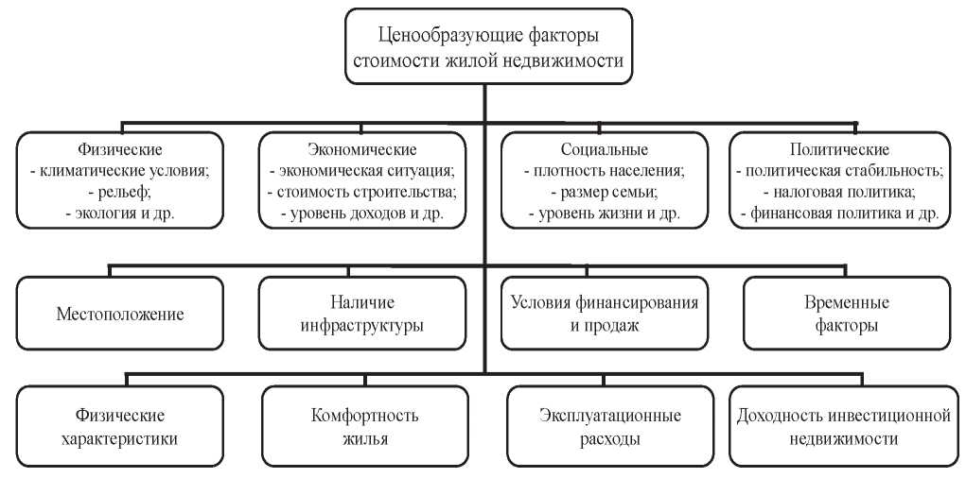
Рисунок 2 – Ценообразующие факторы стоимости жилой недвижимости

В числе важнейших экономических факторов, детерминирующих развитие рынка жилья, целесообразно назвать: наличие благоприятной социально-экономической ситуации и конъюнктуры (как в текущий момент времени, так и на перспективу) на территории дислокации соответствующего рынка жилой недвижимости; благоприятные финансовые возможности населения для приобретения потребного ему жилья, обусловленные высоким трудовым потенциалом, наличием рабочих мест и т.п.; развитием инвестиционно-строительного комплекса.
1.2 Особенности динамики развития региональных рынков жилья в Российской Федерации
Основу рынка жилья составляет жилищный фонд, представляющий собой совокупность жилых квартир и комнат со вспомогательными помещениями, находящихся как в жилых домах, так и в нежилых строениях, имеющих жилые помещения. Его основная составляющая – вторичное жилье, в котором проживает большая часть населения [50, с. 297].
В схематичном виде порядок анализа текущего состояния рынка жилой недвижимости отражен приложении А.
Как показано в приложении А, состояние рынка жилья обусловлено взаимодействием таких рыночных инструментов, как спрос и предложение. Спрос на объекты жилищного фонда представляет собой количество жилья, которое хотят приобрести потребители. Он определяется стоимостью жилья, финансовыми возможностями населения и другими факторами.
Динамика строительства жилой площади в субъектах РФ представлена в таблице 1.
Таблица 1 – Строительство жилых домов в субъектах Российской Федерации в 2019 году [8]
Территория | Введено тыс. м² общей площади жилых помещений | В % к 2018 г.
Российская Федерация | 75330,5 | 95,1
Центральный федеральный округ | 23333,6 | 96,1
Северо-Западный федеральный округ | 9454,2 | 105,4
Южный федеральный округ | 8975,5 | 93,3
Северо-Кавказский федеральный округ | 3420,6 | 67,3
Приволжский федеральный округ | 15151,8 | 96,9
Уральский федеральный округ | 5917,4 | 93,9
Сибирский федеральный округ | 6616,4 | 97,4
Дальневосточный федеральный округ | 2236,0 | 89,0

Как видно в таблице 1, последствия разразившегося в 2014 г. кризиса стали ощущаться на состоянии рынка недвижимости уже в 2016 г. Падение платежеспособности населения начало тормозить реализацию объектов жилой недвижимости. Краткосрочное и незначительное снижение цен на жилье, стимулированное государством посредством снижения процентных ставок на ипотеку, не вернули рынок в прежнее состояние. Снижение объемов и темпов реализации объектов недвижимости породило финансовые проблемы застройщиков, начались переносы сроков ввода в эксплуатацию объектов жилой недвижимости, и, как следствие, – недостаток средств для закладки новых объектов – объем ввода в эксплуатацию объектов недвижимости снизился в 2019 г. до 75 млн м² [41, с. 465].
Все это происходило на фоне трансформации типа первичного ранка жилья от «рынка продавца» к «рынку покупателя», начавшейся в 2016 г. и продолжавшейся до 2019 г. включительно. Отличие этих типов рынков определяется соотношением платежеспособного спроса и предложения: «рынок покупателя» характеризуется превышением предложений над платежеспособным спросом [30, с. 35].
Трансформация первичного рынка жилья завершилась тем, что по итогам 2019 г. (относительно 2018 г.) сложилась неоднородная ситуация с динамикой зарегистрированных на территории страны ДДУ, когда в ЦФО, СЗФО и СКФО был зарегистрирован рост договоров, а в остальных федеральных округах – их падение, в I квартале 2020 г. на всей территории РФ была зафиксирована отрицательная динамика продаж [49, с. 176].
В таблице 2 представлены данные о средней цена 1 м² общей площади на рынке жилья федеральных округов Российской федерации.
Таблица 2 – Средняя цена 1 м² общей площади на рынке жилья за 2017-2019 гг., руб.
Федеральные округа | Первичный рынок жилья |  |  | Вторичный рынок жилья
Федеральные округа | 2017 | 2018 | 2019 | 2017 | 2018 | 2019
Центральный федеральный округ | 63903 | 71510 | 80873 | 73380 | 70172 | 71810
Северо-Западный федеральный округ | 74441 | 77122 | 81797 | 53043 | 51827 | 52511
Южный федеральный округ | 43003 | 43666 | 47384 | 53131 | 53193 | 53560
Северо-Кавказский федеральный округ | 34556 | 36040 | 36940 | 39274 | 39193 | 39689
Приволжский федеральный округ | 43413 | 44527 | 48108 | 48613 | 44930 | 47508
Уральский федеральный округ | 48868 | 50284 | 53286 | 54328 | 53022 | 57439
Сибирский федеральный округ | 45206 | 45240 | 48431 | 45308 | 44912 | 49153
Дальневосточный федеральный округ | 66430 | 67191 | 71702 | 69301 | 67411 | 70254
Как видно в таблице 2, сложившаяся на рынке недвижимости ситуация, когда увеличение цены квадратного метра на первичном рынке жилой недвижимости РФ на 17,78% на фоне продолжающейся тенденции сокращения доходов населения привело к отрицательной динамике реализации объектов первичного рынка недвижимости на 26,68%, подтверждает зависимость объемов продаж объектов жилой недвижимости от изменения цены на нее.
Предложение жилья, ограничивающее функцию спроса, представляет собой количество жилья, которое потребитель может приобрести на рынке при сложившемся уровне цен. Оно связано, прежде всего, с потребностями населения в жилье, уровнем инвестиций в строительство, объемами и качеством имеющегося жилья и рынком капитала.
Постоянный рост цены на объекты первичного рынка связан с тем, что в течение многих лет спрос был неэластичный, что позволяло использовать затратный метод ценообразования. И действительно, анализируя развитие первичного рынка РФ, видно, что, начиная с 1991 г. цена росла; незначительное ее снижение было в этот период фрагментарным и краткосрочным, при этом застройщики не испытывали проблем с реализацией объектов жилой недвижимости [39, с. 60].
Серьезные изменения на рынке жилой недвижимости произошли после введения поправок к Федеральному закону «Об участии в долевом строительстве многоквартирных домов и иных объектов недвижимости и о внесении изменений в некоторые законодательные акты Российской Федерации» от 30.12.2004 № 214-ФЗ, предусматривающие обязательное использование специальных эскроу-счетов с размещением на них средств дольщика, которые являются обеспечением кредита, полученного застройщиком в рамках проектного финансирования [23, с. 185].
Использование для строительства кредитных средств повлекло за собой увеличение себестоимости строительства. Большая часть застройщиков для сохранения привычной нормы прибыли системно стала поднимать цены, не учитывая, что в течение последних шести лет происходило падение платежеспособности населения и насыщение рынка. По данным Росстата реальные доходы населения в I квартале 2020 г. сократились еще на 0,2% по сравнению с аналогичным периодом 2019 года [52, с. 119].
Динамика спроса и предложения на рынке жилья тесно связана с состоянием строительного комплекса и ряда других, смежных сфер. Вместе с тем эти сферы являются отражением конкретной экономической ситуации, складывающейся в национальной экономике [40, с. 39]. Не случайно ситуация в 2001-2006 гг. в отношении рассматриваемой сферы характеризовалась такими понятиями, как «строительный бум», «перегрев рынка недвижимости», что сопровождалось постепенным ростом цен. В регионах с наиболее развитым строительным комплексом стали выдвигаться инициативы по формированию строительных кластеров.
Текущая ситуация показывает устойчивые тенденции к торможению в развитии рынка жилой недвижимости практически во всех субъектах Российской Федерации. Сложившаяся ситуация отрицательно влияет на социально-экономическое развитие как в муниципальных образованиях, так и в целом в Российской Федерации.
Рынок управления жилой недвижимостью имеет тенденции развития только в городах с развитой экономикой, но в 1/3 муниципальных образований из-за ветхости и удаленности жилой недвижимостью занимаются муниципальные организации [37, с. 16]. Привлечь в такие поселения строительный бизнес представляется невозможным из-за отсутствия системы стимулирования бизнеса в сфере управления жилой недвижимостью.
Ближайшие тенденции и перспективы развития региональных рынков жилья в определенной степени обуславливаются ожиданиями следующих событий: новых законодательных инициатив в отношении рынка жилой недвижимости; стабилизации и предсказуемости валютного курса; постепенного снижения ипотечных ставок хотя бы на 2-3 пункта процентной ставки (при условии отсутствия новых пиков финансово- экономического кризиса); пересмотра ряда концепций и проектов в сфере строительства в крупнейших рынках недвижимости (Москва, Санкт-Петербург, связанных со сменой руководства этих регионов); тенденций к росту агломерационных и конурбанизационных процессов (например в рамках расширения границ Москвы, решение о котором на данном этапе принято административным образом, без глубоко проработанных обоснований, касающихся естественного роста таких комплексов, и пр.) [43, с. 21].
При анализе динамики развития жилищного рынка, как указывалось выше, необходимо выделять первичный и вторичный рынок жилья. Первичный рынок представляет собой рынок строящегося или вновь вводимого в эксплуатацию жилья. Предложение на нем формируют строительные организации, коммерческие или государственные, которые сами ведут строительство жилых домов и продают квартиры в новостройках, а спрос – рядовые граждане, риэлторские фирмы. Средние цены на первичном рынке жилья регионов России в настоящее время характеризуются высоким уровнем дифференциации, связанным с различным уровнем социально-экономического развития регионов.
На стоимость квартир на первичном рынке не влияет метраж квартиры: квадратный метр жилья в квартирах с разным количеством комнат стоит примерно одинаково. На вторичном рынке нет сильной ценовой разницы между жильем советской постройки и старым немецким жилым фондом, в то время как в других городах региона исторические здания всегда ценились выше.
Для оценки перспективности рынка элитного жилья обычно рассчитывается отношение стоимости элитного жилья к стоимости типового жилья в регионах России. В качестве элитного жилья выступают элитные квартиры в монолитных и кирпичных домах в престижных районах. В качестве типового – типовые квартиры в панельных, крупноблочных и кирпичных домах спальных районов [44, с. 13].
С точки зрения разницы в стоимости элитного жилья и эконом-сегмента, лидером по-прежнему остается г. Москва. Здесь стоимость квадратного метра в элитных квартирах превышает цену типового жилья более чем в два раза, что связано с дефицитом предложения в центральных районах города и с исключительным по российским меркам уровнем престижности местоположения. Соответственно, вторичный рынок реагирует на такую ситуацию уверенным ростом цен, причем рост цен в долларовом эквиваленте превышает рост цен в рублевом эквиваленте.

1.3 Проблемы развития рынка жилой недвижимости в Российской Федерации
Рынок жилой недвижимости является индикатором, который отражает реальное состояние экономики страны, ее проблемы и перспективы развития. Улучшение его показателей свидетельствует о том, что в экономике данной страны в целом наблюдаются положительные тенденции развития, люди желают и имеют возможность инвестировать денежных средства в строительную отрасль, их реальные доходы позволяют без ущерба для их бюджета это сделать. Если же все показатели рынка жилой недвижимости падают, то это свидетельствует о серьезных проблемах в экономике страны, отсутствии доверия жителей к данной отрасли, а, возможно, и падении реальных доходов населения, и ухудшении уровня жизни.
Рынок недвижимости в России на сегодняшний день, к сожалению, переживает не самые лучшие времена. Данное обстоятельство объясняется тем, что во многом экономика страны находиться в состоянии рецессии. Западноевропейские санкции и падение цены на нефть не способствует благополучию жизни россиян. Поэтому часто российские граждане откладывают средства для лучших времен покупки собственной недвижимости.
Рынок вторичного жилья России сейчас практически не растет и находится в глубоком депрессивном состоянии, поскольку чаще всего вторичное жилье предназначалось для бюджетников и граждан с минимальными доходами. Существующее положение в России не дает возможности данным категориям лиц думать о покупке жилья, многие люди долгие годы вынуждены лишь снимать квартиру в аренду.
В течение последних трех лет наблюдалось снижение цен на вторичное жилье в России, однако в 2019 г. цены стремительно повысились. Стоимость одного квадратного метра в 2019 г. увеличилось на 6% по сравнению с 2018 годом. В 77 регионах страны с ростом цен за 1 м² выросли средние цены предложений, а падение зафиксировано только в 6 регионах. Максимальное увеличение зафиксировано в Амурской области, а наибольшее уменьшение – в Республике Ингушетия. В среднем в РФ цена предложения на рынке вторичного жилья увеличилась на 7,8%, что составило 63 215 руб. за м² [18, с. 252].
Самые популярные квартиры в 2019 г. стали однокомнатные в среднем по 40 м², затем идут двухкомнатные – до 60 м², третью позицию заняли трехкомнатные со средней площадью в 86 м². Самая востребованная площадь 4-комнатных квартир 124 м² [30 ,с. 36].
Существует отдельный сегмент рынка недвижимости, который, если не растет вверх, то, как минимум, держится на прежних позициях. Данный сегмент рынка – это:
- элитные квартиры;
- элитные апартаменты;
- новостройки;
- коттеджи [24, с. 237].
Именно данная недвижимость является востребованной, поскольку она всегда была доступна только состоятельным гражданам России. Однако, сейчас существует отличные инструменты кредитования в виде выгодных ипотечных программ. Так что купить квартиру в современном жилищном комплексе становиться все большей реальностью не только для бизнес-класса. Даже для среднего класса с помощью ипотечных программ стало возможным приобрести элитное жилье.
Рынок жилья является представляется собой один из наиболее активно развивающихся частей рынка недвижимости. В целом, объекты рынка недвижимости выполняют важную роль экономике страны, поскольку с ними в значительной степени связано удовлетворение различных социальных интересов людей и все виды хозяйственной деятельности.
На рисунке 3 отражено число построенных квартир в Российской Федерации.
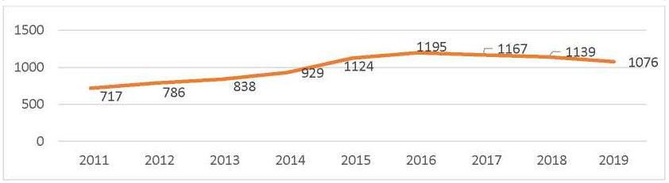
Рисунок 3 – Число построенных квартир в Российской Федерации, тыс. [39, с. 63]

Согласно статистическим данным, представленным на рисунке 3, данный показатель стабильно рос до 2016 г.. Однако после 2016 г. тенденция изменила направление, и показатель объема построенных квартир пошел на спад: в 2016 г. данный показатель упал на 2% по сравнению с данным показателем 2016 г., в 2018 г. произошла аналогичная ситуация, а в 2019 г. число построенных квартир уменьшилось на рекордных 6% по сравнению с показателем 2018 г. и составило всего лишь 1076 тыс. квартир.
Также важно отметить, что на протяжении довольно длительного времени средняя площадь построенных квартир так же имела тенденцию к снижению, что отражается на рисунке 4.
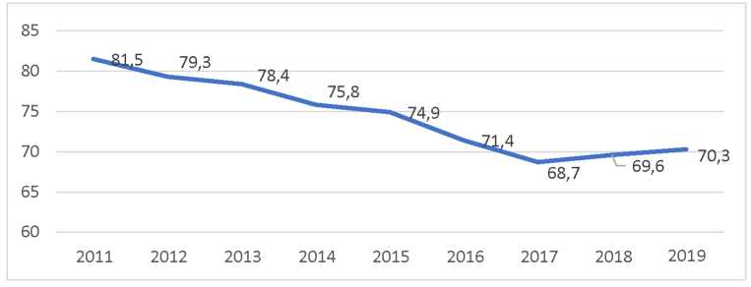
Рисунок 4 – Средний размер построенных квартир, м² [41, с. 466]

Как показано на рисунке 4, за 7 лет с 2011 до 2017 года средний размер построенных квартир падал с 81,5 м² до 68,7 м². Вероятнее всего, это связано с падением реальных доходом населения и их желанием купить хотя бы квартиру-студию, чтобы не арендовать жилье. Конечно, за последние 3 года тенденция изменила свое направление, и люди стали приобретать большее по площади жилье, но, этот рост показателя слишком незначителен, чтобы можно было говорить об улучшении ситуации на рынке жилой недвижимости в целом.
В крупных городах наиболее популярным среди населения стало жилье от застройщика. Это связано прежде всего с тем, что квартира на первичном рынке стоит заметно дешевле аналогичного варианта вторичного рынка, разница порой достигает 30-50%. Вдобавок в этому, многие жители крупных городов покупают квартиры в строящихся домах не только для того, чтобы получить доход от их продажи через несколько лет за счет увеличения стоимости, но и для получения пассивного дохода – сдачи квартиру в аренду.
Помимо этого, квартиры первичного рынка являются, преимущественно, более качественными по сравнению с аналогичными квартирами вторичного рынка, поскольку для их строительства используются, чаще всего, зарубежные материалы, приглашаются иностранные архитекторы для проектировки более удобных для жизни планировок квартир, и создается именно та инфраструктура, которая так желаема для жителей крупных городов – мини-парки во дворе, подземная парковка, детские площадки, школы и сады на территории жилого комплекса [36, с. 54].
И, конечно же, именно на первичный рынок недвижимости самые «вкусные» условия ипотечного кредитования, поскольку государство всячески поддерживает рынок строящейся недвижимости через реализацию программ субсидирования. Так определенные категории граждан могут оформить ипотеку с процентной ставкой от 6% на первичном рынке, тогда как на вторичном рынке средняя ставка гораздо выше [27. С. 311].
В настоящее время рынок жилой недвижимости переживает глобальную трансформацию. Несмотря на то, что с 2008-2019 гг. было зарегистрировано более 5,3 млн., не всем гражданам удалось получить жилье, которое они так ожидали. Как оказалось, данный механизм финансирования строительства не обеспечил полной защиты дольщиков [20, с. 133].
Так около 200 тыс. семей, вложившие денежные средства в строительство 2028 многоквартирных жилых домов жилой площадью 13,3 млн м² пострадали от действия недобросовестных застройщиков, несмотря на обязательное страхование гражданской ответственности застройщиков. В октябре 2017 г. был создан Фонд защиты прав дольщиков-участников долевого строительства, который должен был из фонда за счет обязательных отчислений застройщиков финансировать мероприятия по завершению строительства объектов незавершенного строительства и выплачивать возмещение гражданам [32, с. 15]. Однако этот механизм так же не способен обеспечивать полную защиту дольщиков, в связи с чем государство приняло экстренные меры – перевести строительство на проектное финансирование [17, с. 33].
Вместе с тем доступность проектного финансирования жилищного строительства в регионах остается низкой. Утвержденный 1 апреля 2020 г. Постановлением Правительства РФ перечень банков, которые имеют право на открытие счетов эскроу для расчетов по договорам участия в долевом строительстве с застройщиками, содержит всего 94 кредитные организации [30, с. 37]. За год с момента вступления в силу поправок к 214-ФЗ [7] и перехода строительной отрасли к проектному финансированию этот перечень сократился на 8 банков, в том числе по причине отзыва у них лицензий Центральным банком Российской Федерации.
По данным Банка России 58 кредитных организаций из списка Правительства не предполагают открытие и ведение расчетных счетов с застройщиками, а также счетов эскроу для расчетов по договорам участия в долевом строительстве, то есть пока эти банки по разным причинам оказались не готовы к ведению эскроу счетов дольщиков и проектному финансированию застройщиков. При этом оставшихся 36 банков из списка Правительства РФ – реально работающих с экроу счетами и проектным финансированием, составляет всего лишь 8% от всех кредитных организаций стране [18, с. 252]. Это значит, что основа механизма, призванного обеспечить функционирование всей строительной отрасли в стране в новых условиях может работать лишь на 40%.
Анализ филиальной сети банков, попавших в список Правительства, показал, что в 60 субъектах РФ для работы с эскроу счетами есть только один банк – Сбербанк, но и его проектные центры для работы с застройщиками есть далеко не в каждом крупном населенном пункте. Только 5 банков из списка Правительства имеют филиалы в 30 регионах и еще 20 банков представлены не более чем в 21 субъекте. Более половины банков из списка Правительства, уполномоченных на ведение эскроу счетов и проектное финансирование застройщиков, не имеют никакой филиальной сети и не представлены ни в одном субъекте Российской федерации, кроме г. Москвы [33, с. 458].
Не вызывает сомнений, что такая кредитная инфраструктура не сможет обеспечить реальную работу отрасли жилищного строительства в стране с населением в 140 млн человек, где уровень обеспеченности граждан жильем остается одним из самых низких в Европе. Переход к схеме проектного финансирования без сомнения обойдется для потребителей и застройщиков потерей части рыночного предложения строящегося жилья.
Открытие эскроу счетов для дольщиков процедура бесплатная, но банковское проектное финансирование для застройщиков сегодня уже обходится недешево, что отражается на издержках строительства и увеличивает себестоимость строительства. Недостаток реальной конкуренции, кризис потребления, вызванный пандемией коронавируса и обвалом цен на нефть, спровоцировал рост процентной ставки на проектное финансирование для застройщиков. Текущий уровень ставок уже вышел на уровень 13-15%, а в отдельных случаях достигает 20%. Ни о каком среднеевропейском уровне ставок проектного финансирования застройщиков в 5-10% говорить не приходится [46, с. 21].
К росту себестоимости и цены предложения особенно чувствительны проекты сегмента массового спроса. Поскольку в подавляющем числе субъектов Российской Федерации никакого другого класса жилья не существует, то в первую очередь объемы жилищного строительства сократятся именно в субъектах, где платежеспособный спрос не высок и цены на жилье были низки.
Переход к схеме эскроу счетов и встречного проектного финансирования был ответом на решение острой многолетней проблемы обманутых дольщиков. В новой схеме работы за застройщиками будут приглядывать «компетентные» в строительном деле банки, которые будут принимать на эскроу счета деньги участников долевого строительства, контролировать и финансировать строительство застройщика.
Однако, риски срыва сроков строительства, недостроя жилья, объектов социальной и коммунальной инфраструктуры, дорог и благоустройства так никуда и не ушли. Никуда не делись риски оспаривания уже выданных разрешений на строительство неравнодушными гражданами и градозащитниками, соседями по земельным участкам или органами прокуратуры.
Организуя открытие эскроу счетов и проектное финансирование застройщика банк принимает обязательства в случае задержки строительства незамедлительно вернуть средства дольщикам. Таким образом, банки не только разделили с застройщиком его риски, но и создали для себя новые риски. Возврат большого и одномоментного числа средств со счетов кредитной организации создает кассовые риски, риски потери финансовой устойчивости, риски убытков, репутационные риски и может создать угрозу существования кредитной организации в целом.
Текущую ситуацию в банковской сфере нельзя назвать благоприятной, а российские банки сверх прочными. Руководство Банка России долгое время занимается так называемым оздоровлением банковской системы, которая сводится к жесткой чистке – отзыву лицензий у банков, не отвечающим критериям надежности.
Вместе с тем банки, уполномоченные Правительством РФ на работу с застройщиками за год с начала момента работы с эскроу счетами не приобрели необходимые компетенции в вопросах жилищного строительства. В последнее время банки только сокращали персонал и не привлекали с рынка специалистов в сфере жилищного строительства [44, с. 59].
Банки уже начали сталкиваться с самыми типичными «болезнями» застройщиков: завышением документальной стоимости и реально невыполненными работами. Очевидно, что для оперативного контроля за деятельностью застройщиков только одного инструмента воздействия в виде удержания прибыли застройщика до ввода жилья в эксплуатацию передачи квартир участникам долевого строительства будет недостаточно для того, чтобы предотвратить новый феномен на рынке в виде «обманутых банков».
Дискуссионным так же остается вопрос за счет каких средств застройщик должен вместе со строительством жилья финансировать строительство сопутствующей социальной инфраструктуры – детские сады, школы и поликлиники. Размещаемые на эскроу счетах средства дольщиков по договорам участия в долевом строительстве предназначены исключительно для строительства жилья и могут быть получены застройщиком только после завершения строительства. В новой парадигме проектного финансирования строительство объектов социальной инфраструктуры – это отдельный проект, финансируемый банками под рыночную процентную ставку. Таким образом, строительство социальной инфраструктуры теперь облагается банковским процентом.
Таким образом, рынок недвижимости всегда реагирует на экономическую ситуацию в стране. Это один из самых нестабильных секторов, где цена квадратного метра зависит от множества факторов, как и спрос покупателей на жилье. Рынок недвижимости характеризуется отличительными особенностями, большим разнообразием и активно развивающей динамикой. Он занимает важное место в экономической системе, с ним связано удовлетворение социальных интересов людей и их хозяйственная деятельность. В целом, в России единого рынка недвижимости как такового не существует. Это в том числе объясняется тем, что регионы сильно различаются по уровню экономического развития. Фактически рынок недвижимости России делится на рынки жилья отдельных субъектов Федерации, тенденции развития которых часто не совпадают, в связи с чем изучение особенностей региональных рынков имеет особое значение.
2 АНАЛИЗ РЫНКА ЖИЛОЙ НЕДВИЖИМОСТИ В ХМАО – ЮГРА

2.1 Показатели ввода и доступности жилой недвижимости в ХМАО – Югра
Ханты-Мансийский автономный округ – Югра (ХМАО – Югра) – субъект Российской Федерации, территориально включён в состав Тюменской области. Округ является экономически самодостаточным регионом-донором. Основной нефтегазоносный район России и один из крупнейших нефтедобывающих регионов мира [11].
Занимает 3-е место в «рейтинге социально-экономического положения регионов России», а также 2-е место по размеру экономики в России
Наиболее развитым сегментом рынка недвижимости в Ханты-Мансийском автономном округе – Югре, как и в большинстве регионов Российской Федерации является рынок жилой недвижимости.
Прогресс жилищного рынка Ханты-Мансийского автономного округа – Югры уникальный: во время интенсивного наращивания нефтедобычи его население увеличилось с 271 тыс. человек в 1970 году до 1,675 миллиона в 2019, что потребовало небывалых темпов строительства [26].
Таблица 3 – Общая площадь жилых помещений, тыс. м² [55]
 | Годы
 | 2010 | 2015 | 2016 | 2017 | 2018 | 2019
Районы Крайнего Севера и приравненные к ним местности | 227863,7 | 233762,6 | 235679,7 | 237609,3 | 239737,9 | 243084,7
Тюменская область | 39625,6 | 44989,7 | 45575,8 | 46068,9 | 46667,0 | 47407,9
в том числе:
Ханты-Мансийский автономный округ – Югра | 29127,7 | 33121,8 | 33706,2 | 34421,9 | 35037,4 | 35725,9
Ямало-Ненецкий автономный округ | 10076,4 | 11396,2 | 11385,4 | 11143,6 | 11125,1 | 11161,5
Тюменская область без автономных округов | 421,5 | 471,7 | 484,2 | 503,4 | 504,5 | 520,5

Как видно по данным таблицы 3, общая площадь жилых помещений в ХМАО – Югра за 2010-2019 гг. выросла на 122,7% или на 6598,7 тыс. м², данная динамика характерная для всей Тюменской области (на 119,6%) и значительно выше, чем среднее значение для районам Крайнего Севера и приравненные к ним местностям (106,8%).
В целях разработки жилищной политики государства и его отдельных регионов информацию об объеме, структуре и движении жилищного фонда необходимо изучать в совокупности с данными о жилищных условиях населения. Обобщающим показателем при этом является уровень обеспеченности населения жильем, характеризующий размер жилой площади, приходящейся в среднем на одного жителя. В таблице 4 отражены данные о площади жилых помещений, приходящаяся в среднем на одного жителя Ханты-Мансийский автономный округ – Югра за 2010-2019 гг.
Таблица 4 – Общая площадь жилых помещений, приходящаяся в среднем на одного жителя, м² [55]
 | Годы
 | 2010 | 2015 | 2016 | 2017 | 2018 | 2019
Районы Крайнего Севера и приравненные к ним местности | 22,4 | 23,6 | 23,8 | 24,1 | 24,4 | 24,8
Тюменская область | 19,0 | 20,6 | 20,7 | 20,8 | 21,0 | 21,2
в том числе:
Ханты-Мансийский автономный округ – Югра | 19,0 | 20,4 | 20,5 | 20,8 | 21,1 | 21,3
Ямало-Ненецкий автономный округ | 19,2 | 21,3 | 21,2 | 20,7 | 20,5 | 20,5
Тюменская область без автономных округов | 21,7 | 24,7 | 25,4 | 26,2 | 26,3 | 27,0

Из данных таблицы 4 можно сделать вывод, что в ХМАО – Югра площадь жилых помещений, приходящаяся в среднем на одного жителя на 3,5 м² ниже, чем в среднем по районам Крайнего Севера и приравненных к ним местностям. При этом, в Тюменской области без автономных округов данный показатель выше на 5,7 м².
Оценим возможности улучшения жилищных условий населения ХМАО – Югра, для чего рассмотрим текущее положение дел на жилищном рынке.
Основными показателями, характеризующими состояние рынка жилья, являются объем вводимых в действие жилых домов и общая площадь жилых помещений, приходящаяся в среднем на одного жителя, в таблице 5 представлены эти данные.
Таблица 5 – Динамика ввода в действие жилых домов в ХМАО – Югра за 2011-2019 гг. [21]
Показатели | Годы
Показатели | 2011 | 2012 | 2013 | 2014 | 2015 | 2016 | 2017 | 2018 | 2019
Ввод в действие жилых домов на 1000 человек населения, м² общей площади жилых помещений | 570 | 698 | 710 | 657 | 674 | 696 | 673 | 509 | 491
Удельный вес жилых домов, построенных населением за счет собственных и привлеченных средств, в общем объеме ввода жилья, % | 62,5 | 66,2 | 69,4 | 63,2 | 56,1 | 46,9 | 34,6 | 30,8 | 27,3
Удельный вес ветхого и аварийного жилищного фонда в общей площади всего жилищного фонда, % | 1,4 | 1,5 | 1,6 | 1,5 | 1,5 | 1,4 | 1,3 | 1,4 | 1,5

Из приведенных в таблице 5 данных следует, что в динамике ввода в действие жилых домов на 1000 человек населения нет ярко выраженной тенденции. Наряду с ростом в отдельные годы наблюдается и его снижение. За последние три года объем вводимых в действие жилых домов ежегодно сокращался. В 2019 г. он был ниже показателя 2016 г. на 205 м² или, 29,5%, а по сравнению с 2011 г. уменьшился на 13,9%. Можно также отметить тенденцию снижения доли жилья, вводимого за счет собственных и привлеченных средств населения, начиная с 2013 г. более чем в 2 раза.
Разрыв между максимальным и минимальным значениями ввода в действие жилых домов на 1000 человек населения за период 2015-2019 гг. свидетельствует о высокой степени неравномерности значений показателя. Среди муниципальных районов разница в 2015 г. составила 700 м², самое низкое значение показателя в Радужном (437 м² на 1000 человек населения), самое высокое – в Сургуте (1137 м² на душу населения).
В 2019 г. среди городских округов разница составила 417 м², самое низкое значение показателя в г. Когалым (257 м² на 1000 человек населения), самое высокое – в г. Нижневартовск (674 м² на 1000 человек населения) [21].
Наряду с уменьшением площади вводимого в действие жилья общая площадь жилых помещений, приходящаяся в среднем на одного жителя в 2011-2019 гг. в ХМАО – Югра, неуклонно возрастала (с 20,8 м² в 2011 г. до 26,9 м² в 2019 г., т.е. на 29,3%). По данным статистического сборника «Регионы России. Социально-экономические показатели» [45], по уровню данного показателя автономный округ занимает 13-е место среди субъектов Российской Федерации. При этом уровень обеспеченности жителей ХМАО – Югра жильем, так же как и в России в целом, продолжает значительно отставать от большинства экономически развитых стран. Согласно международным стандартам, помимо общей комнаты для совместного пребывания, каждый член домохозяйства должен также располагать отдельной комнатой. Размер общей площади на одного проживающего должен составлять не менее 30 м².
В ХМАО – Югра вплоть до 2018 г. имело место превышение стоимости квадратного метра жилья на первичном рынке относительно цены вторичного рынка. Лишь в 2018 г. ситуация противоположная – цена 1 м² на вторичном рынке превысила показатель первичного рынка на 1030 руб., или 2,7%. На протяжении всего периода цены на жилье как на первичном, так и на вторичном рынке были меньше средних показателей по районам Крайнего Севера и приравненные к ним местностям. Наибольший разрыв наблюдается в 2012 г., когда цена 1 м² жилья в ХМАО – Югра составляла на первичном рынке – 80,3%, на вторичном рынке – 79,2% от среднего уровня по округу [51].
Предложение недвижимости в силу ряда особенностей не подвержено резким колебаниям, чаще всего изменение цен на жилье связано с колебаниями спроса. Стоимость жилой недвижимости находится под совокупным влиянием разнообразных факторов и условий, которые можно подразделить на несколько уровней:
- общие (характеризующие ситуацию в стране);
- локальные (характеризующие территориальное и региональное местоположение объекта недвижимости);
- индивидуальные (присущие конкретным объектам недвижимости) [53, с. 39].
Для более глубокого анализа динамики цен в дополнение к абсолютным проанализируем и относительные показатели – индексы цен на жилье – и сравним их с индексом потребительских цен, являющимся официальным показателем инфляции в ХМАО – Югра, как показано на рисунке 5.
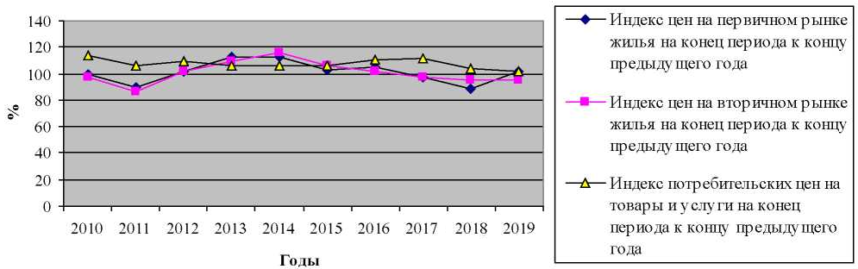
Рисунок 5 – Индексы цен на рынке жилья и индекс потребительских цен [48]

На рисунке 5 наглядно видно, что темпы роста цен на вторичное жилье в основном соответствуют темпам роста цен на первичном рынке жилья. При этом большую часть исследуемого периода они были ниже общего индекса потребительских цен.
Экономический кризис 2008 г. привел к тому, что в большинстве регионов Российской Федерации наблюдался обвал цен на жилье. Это обусловлено влиянием многих факторов: снижением платежеспособности населения на фоне продолжающегося строительства, увеличением процентных ставок по ипотечным кредитам, ростом инфляции и др.
В исследуемом периоде максимальный рост цен на жилье наблюдался в 2012 г. – на 12,9% на первичном рынке и на 15,9% на вторичном рынке. За весь период с 2008 по 2017 г. цены на первичное жилье выросли на 7,8%, на вторичное – на 5,5%, при этом стоимость потребительской корзины подорожала на 82,0%. Это свидетельствует не только об абсолютном, но и об относительном удешевлении жилой недвижимости на 40,8-42,0%. Наиболее быстрыми темпами как на первичном, так и на вторичном рынке жилья увеличивались цены на типовые квартиры (на 23,5% и 10,7% соответственно).
Рассмотрим в таблице 6 структуру строящихся и жилых домов в ХМАО – Югра в разрезе наиболее крупных городов автономного округа.
Таблица 6 – Структура строящихся и жилых домов в ХМАО – Югра [11]
Муниципальное образование | Строящиеся дома |  | Жилые дома |  | Совокупная площадь жилых единиц
Муниципальное образование | Ед. | % | Ед. | % | м² | %
Сургут | 92 | 55,1 | 11685 | 57,1 | 600648 | 58,4
Нижневартовск | 20 | 12 | 3713 | 18,2 | 194209 | 18,9
Нефтеюганск | 21 | 12,6 | 2920 | 14,3 | 123463 | 12
Ханты-Мансийск | 7 | 4,2 | 776 | 3,8 | 44490 | 4,3
Когалым | 16 | 9,6 | 760 | 2,7 | 34805 | 3,4
Нягань | 1 | 0,6 | 221 | 1,1 | 13893 | 1,4
Радужный | 6 | 3,6 | 264 | 1,3 | 10928 | 1,1
Прочие муниципальные образования | 4 | 2,4 | 112 | 0,5 | 5563 | 0,5
 | 167 | 100 | 20451 | 100 | 1027999 | 100

Таким образом, на основе предоставленных в таблице 6 данных в регионе отмечено 167 строящихся домов. В представленных домах выделены 20 451 квартир, суммарная площадь которых составляет 1 027 999 кв. м. Заметим также, что 58,4% от суммарной площади жилья отводится на Сургут.
Средняя площадь жилого помещения, строящегося в регионе, равняется 50,3 м². По России представленный показатель равен 49,2 м². Наименьшую среднюю площадь строящегося жилья имеет застройщик ООО «Северные Строительные Технологии» (Ханты-Мансийск) – 34,4 м². В Сургуте у застройщика ООО «Специализированный Застройщик «СТХ-Ипотека» (ЖК «За ручьём») – 41,4 м². Самая большая у застройщика «Окружной фонд развития жилищного строительства «Жилище» – 111,3 кв.м. Наименьшую среднюю площадь жилых единиц можно наблюдать в ЖК «Квартал Комсомольский» в г. Ханты-Мансийск – 31,9 кв. м, застройщик ООО «Квартал». В Сургуте наименьшая площадь заявлена в комплексе «4 сезона», застройщик ООО «ССТ» [38, с. 41].
Самый большой строящийся жилой комплекс – это многоквартирный дом в жилом комплексе «Квартал «Новин» (Сургут), застройщик ООО «Брусника», в Нижневартовске это ЖК «SEBUR».
На рисунке 6 отражена структура строящейся жилой недвижимости в ХМАО – Югра.

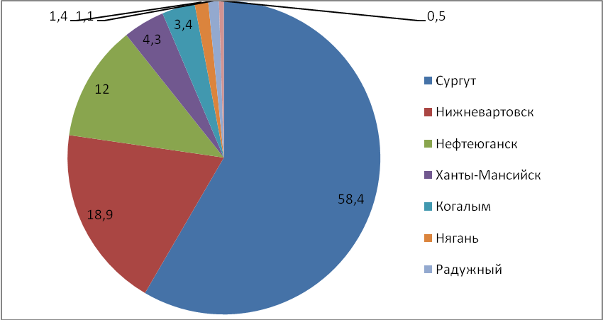
Рисунок 6 – Структура строящейся жилой недвижимости в ХМАО – Югра

Наибольший процент жилищного строительства определен для домов высотой 9-12 этажей – 33,6% от всей площади строящегося комплекса. Процент высотного строительства (25 и больше этажей) в регионе равняется 2,7%. Если сравнивать с Россией в целом, то здесь процент высотных домов равен 14,4%.
Наиболее высокий строящийся дом с жилыми единицами в регионе – это 26-этажный многоквартирный дом в ЖК «Заречный» (Нефтеюганск), застройщиком является «Сибпромстрой».
На основании опросов в 2019 году планируется падение ставок по ипотекам. Таким образом, представляется возможным увеличение спроса на квартиры. При учете больших объемов застройки в регионе и льгот на рынке первичного жилья, больший спрос запланирован именно в представленном сегменте.
Однако при учете темпа инфляции, цена строительных материалов может значительно вырасти. Владельцы компаний говорят о том, что государственные органы постоянно увеличивают масштаб социального обременения, регламентируя возведение школы, детского сада и другого инфраструктурного объекта, что делает финансовую нагрузку неподъемной. Цена за квадратный метр является достаточно высокой, и даже снижение стоимости на жилье не сильно поменяет ситуацию по причине снижения реальных доходов населения.
С точки зрения данных государственной программы Ханты-Мансийского автономного округа – Югры «Развитие жилищной сферы» [11], в ближайшей перспективе в ХМАО – Югра планируется строительство более 800 000 квадратных метров квартир. Стройка запланирована на основании приоритетного национального проекта «Доступное и комфортное жильё – гражданам России» [8].
Для развитых стран мира характерен высокий уровень развития ипотечного кредитования в рыночной экономике. Оно является одним из основных методов финансирования инвестиционной деятельности. Доступность ипотечного кредитования (объемы и условия предлагаемых кредитов) является важным фактором, влияющим на динамику цен на рынке жилой недвижимости.
В анализируемом периоде для рынка жилищного кредитования ХМАО – Югра были характерны тенденции, отраженные в таблице 7.

Таблица 7 – Коэффициенты доступности жилья в Российской Федерации и ХМАО – Югра в 2011-2019 гг. [55]
Показатели | Годы
Показатели | 2011 | 2012 | 2013 | 2014 | 2015 | 2016 | 2017 | 2018 | 2019
Первичный рынок
Районы Крайнего Севера и приравненные к ним местности | 4,71 | 3,81 | 3,15 | 3,11 | 2,90 | 2,79 | 2,54 | 2,60 | 2,71
Тюменская область | 4,30 | 3,47 | 3,10 | 3,15 | 2,96 | 2,86 | 2,61 | 2,53 | 2,57
ХМАО – Югра | 6,16 | 3,99 | 4,31 | 4,32 | 4,00 | 3,83 | 3,52 | 3,19 | 3,33
Вторичный рынок
Районы Крайнего Севера и приравненные к ним местности | 4,11 | 4,75 | 3,48 | 3,64 | 3,27 | 3,14 | 2,77 | 2,63 | 2,49
Тюменская область | 4,31 | 3,50 | 3,32 | 3,40 | 3,34 | 3,17 | 2,86 | 2,83 | 2,60
ХМАО – Югра | 5,93 | 3,97 | 3,91 | 3,89 | 3,98 | 3,81 | 3,38 | 3,28 | 3,10

Как показано в таблице 7, улучшить свои жилищные условия для многих жителей ХМАО – Югра представляется достаточно сложным, поскольку реальные доходы населения региона в последние годы росли медленнее, чем докризисных (до 2014 г.) годов. Одним из наиболее доступных способов решения проблемы обеспеченности населения жильем является ипотека, роль которой особенно возросла за последние годы. По степени развития ипотечного рынка кредитования ХМАО – Югра относится к регионам с активно развивающимся рынком.
В таблице 8 отражены показатели первичного рынка жилищного кредитования по кредитам в рублях, предоставленным физическим лицам-резидентам в ХМАО – Югра.
Таблица 8 – Показатели первичного рынка жилищного кредитования по кредитам, предоставленным физическим лицам-резидентам в ХМАО – Югра за 2010-2019 гг. [55]
Показатели | Годы
Показатели | 2010 | 2011 | 2012 | 2013 | 2014 | 2015 | 2016 | 2017 | 2018 | 2019
Жилищные кредиты
Объем кредитов всего, млн руб. | 6353,1 | 1833,1 | 3495 | 6045 | 9584 | 13491 | 19020 | 11936 | 15302 | 21378
Количество, ед. | 9355 | 2640 | 4508 | 6639 | 8597 | 10834 | 14118 | 9150 | 11329 | 14465
Средневзвешенный срок кредитования, месяцев | 215,8 | 202,7 | 198,9 | 172,1 | 184,8 | 184,4 | 186,1 | 188,5 | 196,1 | 199,2
Средневзвешенная ставка,% | 12,80 | 14,72 | 12,73 | 11,32 | 11,99 | 11,94 | 12,29 | 13,15 | 12,37 | 10,42
Из них: ипотечные жилищные кредиты
Объем кредитов всего, млн руб. | 5221,4 | 1810,8 | 3423 | 5925 | 9501 | 13426 | 18959 | 11905 | 15283 | 21370
Количество, ед. | 5563 | 2620 | 4339 | 6449 | 8468 | 10688 | 14000 | 9029 | 11226 | 14418
Средневзвешенный срок кредитования, месяцев | 220,5 | 203,6 | 202,6 | 173,0 | 185,4 | 184,7 | 186,3 | 188,8 | 196,3 | 199,3
Средневзвешенная ставка,% | 12,80 | 14,71 | 12,73 | 11,28 | 11,98 | 11,93 | 12,29 | 13,14 | 12,36 | 10,42

Данные таблицы 8 показывают, что количество выданных жилищных кредитов в 2010-2019 гг. неуклонно возрастало, с 2640 до 14118 ед. (в 5,3 раз), и после спада в 2017 г. данная тенденция продолжилась. Максимальное за анализируемый период количество кредитов было выдано в 2019 г. – 14465 ед. Динамика данного показателя обратно коррелирует с динамикой средневзвешенной ставки по кредитам.
В последние два года наблюдалось значительное снижение процентных ставок по предоставленным жилищным кредитам в рублях и иностранной валюте при увеличении сроков кредитования. Средневзвешенная процентная ставка по жилищным кредитам в рублях продолжала снижаться и в течение 2019 г. и достигла в июле 2019 г. рекордно низкого значения – 9,64% (по ипотечным кредитам – 9,53%). Этому способствовало, в частности, постепенное снижение ключевой ставки Банка России.
Банки стали выдавать кредиты на более длительный срок. Средневзвешенный срок рублевых кредитов после уменьшения в 2010-2012 гг. (на 43,7 месяца, или 20,3%, по сравнению с 2009 г.) в дальнейшем имел тенденцию к росту и на начало 2019 г. достиг значения 199,2 месяца, что является максимумом за последние 8 лет.
Проведенный корреляционно-регрессионный анализ влияния изменения ставок по ипотечным кредитам на динамику цен на первичном рынке жилья за последние 10 лет показал, что между изучаемыми признаками существует обратная умеренная зависимость. При увеличении процентной ставки на 1 п.п. средняя цена 1 м² жилой недвижимости уменьшается на 1979 руб. Вариация цен на жилье на 20,3% обусловлена изменением ставок по ипотечным кредитам, а на 79,7% – прочими факторами.
Таким образом, после проведенного исследования было определено, что за 2019 год в ХМАО – Югра было введено в эксплуатацию на 23% квадратных метров жилья больше, чем за предыдущий период. Застройщики осуществили строительство 308 тыс. квадратных метров. Увеличение спроса потребителей на дома и квартиры уже не первый год является положительной тенденцией области. Заметим, что государственная программа «Обеспечение доступным и комфортным жильём и коммунальными услугами граждан РФ» была разработана в 2014 году. Сюда включено несколько направлений, содержащихся в приоритетном национальном проекте «Доступное и комфортное жильё – гражданам России». На реализацию подпрограмм и мероприятий государственной программы в 2013-2020 годах в федеральном бюджете предусмотрены средства в объёме 577 млрд 934 млн 420,6 тысяч рублей.

2.2 Анализ рыночной цены, спроса и предложения на жилье в регионе
В ХМАО – Югра наибольшие объёмы предложения строящихся домов сосредоточены гг. Сургут, Нижневартовск, Ханты-Мансийск. Это больше 50% от общих объёмов предложений. Наиболее крупные комплексы: «ЖК «За ручьём» (Сургут), «Квартал Комсомольский» (Ханты-Мансийск), «Центральный парк» (Нефтеюганск), «Зеленый» (Сургут) и другие [11].
На рисунке 7 представлена структура предложения квартир на первичном рынке ХМАО – Югра, в% от общих объем квартир в продаже.
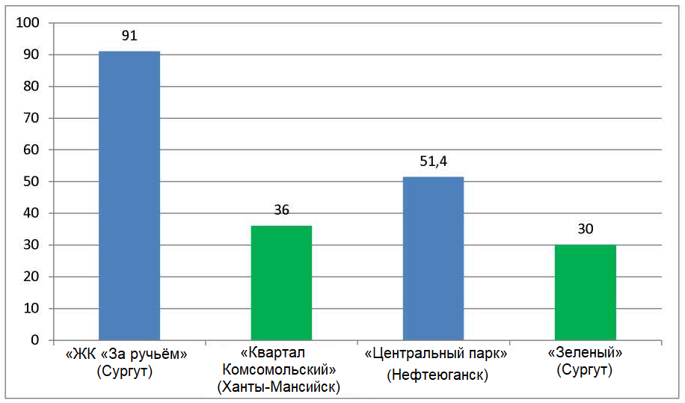
Рисунок 7 – Структура предложения квартир на первичном рынке по ХМАО – Югра, в% от общих объем квартир в продаже

На основании типа дома, наибольшие объемы предложения представлены в монолитных домах – более 50%. Затем идут кирпичные и панельные дома. Рынок первичного жилья в ХМАО – Югра представлен в таблице 9.
Таблица 9 – Рынок первичного жилья в ХМАО – Югра [21]
Тип квартиры | Объем предложения, %
Однокомнатная квартира | 39,5
Двухкомнатная квартира | 35,5
Трехкомнатная квартира | 22,5
Многокомнатная квартира | 2,5

Как показано в таблице 9, с точки зрения критерия «тип квартиры» наибольшее предложение приходится на однокомнатные квартиры. Наибольшие объемы предложения с точки зрения стоимости квартиры на первичном рынке определены в диапазоне 1,8-2,5 млн руб.
Объёмы вторичного рынка ХМАО – Югра равняются 6,9 тысяч квартир, суммарная площадь которых 360,9 тысяч кв.м, и общая стоимость- 19,8 млрд руб., что отражено в таблице 10.
Таблица 10 – Рынок вторичного жилья в ХМАО – Югра [21]
Тип квартиры | Объем предложения, % | Объемы рынка, тыс. | Общая стоимость, млрд руб. | Суммарная площадь, тыс. м²
Однокомнатные квартиры | 33,5 | 2,3 | 4,7 | 83,5
Двухкомнатные квартиры | 38,8 | 2,7 | 7,5 | 138,2
Трехкомнатные квартиры | 23,4 | 1,6 | 6,4 | 112,1
Многокомнатные квартиры | 4,4 | 307 | 1,4 | 27,2

Данные таблицы 10 показывают, что наибольший объём предложения определен для двухкомнатных квартир – 38,8%. Основные игроки на рынке жилья ХМАО – Югра – это ООО «Северные Строительные Технологии», ООО «Специализированный Застройщик «СТХ-Ипотека», Фонд «Окружной фонд развития жилищного строительства «Жилище», ООО «Квартал», ООО «Брусника», они же находятся на высоких позициях в списке наиболее надежных дольщиков.
Большинство сделок на рынке жилья совершается при участии кредитов. Количество ипотечных кредитов, невзирая на кризис, увеличивается. Но следует отметить незначительное снижение кредитов в сегменте долевого строительства.
В таблице 11 показаны средние цены на рынке жилья в ХМАО – Югра и в Тюменской области.
Таблица 11 – Средние цены на рынке жилья в ХМАО – Югра и в Тюменской области за 2011-2019 гг., руб. за м² общей площади [48]
Показатели | Годы
Показатели | 2011 | 2012 | 2013 | 2014 | 2015 | 2016 | 2017 | 2018 | 2019
Первичный рынок
Тюменская область | 16246 | 29438 | 34740 | 39588 | 40713 | 42594 | 42940 | 38021 | 39744
ХМАО – Югра | 17852 | 36642 | 35676 | 41295 | 43094 | 45764 | 45800 | 43413 | 44527
Вторичный рынок
Тюменская область | 15658 | 29279 | 31474 | 35714 | 40483 | 42322 | 41173 | 39051 | 37007
ХМАО – Югра | 17914 | 36988 | 38285 | 44555 | 48652 | 50789 | 50201 | 48613 | 44930

Как показано в таблице 11, на фоне уменьшения реальных доходов населения снижение цен на жилье стало одним из факторов, оказавших положительное влияние на динамику его доступности для населения автономного округа.
Для оценки доступности жилья рассчитывается соответствующий коэффициент, представляющий собой отношение средней стоимости жилья к среднегодовому доходу домохозяйства. Он характеризует возможности населения по приобретению жилья и показывает, за сколько лет семья может накопить на квартиру, если все получаемые денежные доходы будут откладываться на ее приобретение.
В ХМАО – Югра коэффициенты доступности как первичного, так и вторичного жилья, рассчитанные на основе таких показателей, как средняя цена 1 м² жилья, среднегодовые денежные доходы семьи (состоящей из трех человек) и соответствующая данному размеру семьи социальная норма площади жилья (54 м²), в целом за анализируемый период имели тенденцию к снижению. Однако в течение всего периода они превышали аналогичные показатели по районам Крайнего Севера и приравненных к ним местностям и России в целом, что свидетельствует о более низких возможностях приобретения жилья населением автономного округа по сравнению с другими регионами.

2.3 Проблемы развития рынка жилой недвижимости в ХМАО – Югра
Подводя итоги 2019 года для регионального рынка недвижимости можно отметить, что сложилась неожиданно противоречивая ситуация: продолжающееся падение доходов населения и выдача больших объемов ипотечных кредитов, многочисленные банкротства застройщиков и массовая выдача разрешений на строительство.
На основании проведенного анализа рынка недвижимости ХМАО – Югра можно сделать следующие выводы:
- рынок недвижимости, как и остальные сферы экономики на данный момент переживают не лучшие времена ввиду застоя рынка;
- доходы населения региона, в связи с резким падением на мировом рынке цены на нефть, снижаются, а, следовательно, снижается и покупательная способность населения, поэтому первичный рынок недвижимости (новостройки) в условиях текущего кризиса не популярны;
- цены на жилую недвижимость сильно варьируются, такое отличие цен объясняется, прежде всего, местоположением объекта недвижимости [26].
Рынок жилой недвижимости ХМАО – Югра по объему предложения и спроса в большей степени сконцентрирован в г. Сургут, это объясняется тем, что здесь проживает большая часть населения автономного округа.
Этапы развития рынка жилой недвижимости ХМАО – Югра в современной истории России:
- период стагнации с начала 90х по 2006 г.
- активное внедрение ипотечного кредитования с 2006 г, вызвавшего бурный рост цен, как на первичном, так и на вторичном рынке жилья;
- «первый кризис» с начала 2009 г, вызванный мировым финансовым кризисом;
- «второй кризис» с началом санкций против России и девальвацией рубля по отношению к доллару с середины 2014 года [11].
В настоящее время большинство строительных компаний в ХМАО – Югра работают с проектами точечной застройки и ориентируются на достаточно высокодоходные группы населения. Но такая ориентация не обеспечивает развития, так как спрос на жилье у данной группы в значительной степени удовлетворен. Развитие жилищного строительства и обеспечение доступности жилья для дальневосточников возможно только при реализации проектов комплексной жилой застройки. В настоящее время в северных регионах таких проектов реализуется крайне мало, и они не демонстрируют высокой успешности.
Основным ограничением является отсутствие подведенной к площадкам транспортной и инженерной инфраструктуры. Площадки, предлагаемые для комплексной застройки, как правило, являются неосвоенными территориями, не имеющими в непосредственной близости точек подключения к инфраструктуре (электроснабжение, водоснабжение, водоотведение, теплоснабжение). Во многих случаях отсутствует подъездная автомобильная дорога достаточного качества и пропускной способности для обеспечения строительного процесса. Одним из сдерживающих факторов развития в 2020-2021 гг. станет необходимая адаптация застройщиков к изменению регулирования отрасли. В связи с ожидаемым переводом всех проектов, в том числе получивших разрешение на строительство до 1 июля 2018 года, на новый механизм финансирования, некоторые из них будут отложены или переформатированы, что приведет к перераспределению объемов ввода жилья в 2020-2021 гг.
Таким образом, ключевыми факторами оживления ситуации на рынке жилья стали:
- снижение ставок по ипотечным кредитам, что привело на вторичный рынок новых покупателей. Несмотря на всю широту ассортиментной линейки на рынке новостроек, далеко не все жизненные ситуации обеспечиваются именно предложениями на первичном рынке;
- сокращение разрыва между ставками на первичном и вторичном рынках. На протяжении острой фазы кризиса ипотечные ставки для новостроек были ощутимо ниже (в том числе за счет мер господдержки). Это привело к перераспределению спроса между сегментами рынка. Многие из покупателей новостроек в 2015-2017 гг. выбирали квартиру в строящемся доме, в том числе из-за неподъемно высоких ставок по ипотеке на вторичном рынке (12-14% годовых);
- предложения качественного жилья в более современных домах комфорт-класса, в том числе в недавно сданных новостройках. Доля этого жилья в общем объеме предложения растет (сейчас на рынок активно попадают квартиры, купленные несколько лет назад с целью спасения сбережений от девальвации).
Прогноз экспертов предполагает постепенное оживление рынка недвижимости в 2018-2019 гг. Улучшение экономической ситуации приводит к восстановлению спроса, что будет продолжаться в среднесрочной перспективе. Дополнительным фактором роста станет уменьшение процентов по ипотечным кредитам, при этом цены на жилье продолжат снижаться.
В период кризиса уровень предложения существенно опережал показатели спроса. Большое количество объектов вводилось в эксплуатацию, увеличивая дисбаланс на рынке, в результате конкуренция стала более ожесточенной. В таких условиях застройщики были вынуждены пойти на существенное снижение цен, стоимость квадратных метров уменьшилась на 20-30%. Прогноз цен на недвижимость предполагает сохранение данной тенденции до 2019 г.
Проведенный анализ позволяет предположить, что в 2018-2019 гг. для рынка жилья будет характерна тенденция дальнейшего снижения стоимости ипотечных кредитов. Сокращение метража квартир приведет к уменьшению итоговых сумм сделок. Последует плавное сокращение уровня предложения за счет ограниченного количества объектов, которые будут вводиться в эксплуатацию. Снижение цен станет дополнительным фактором роста рынка. Данная тенденция будет привлекать инвесторов, которые будут вкладывать свои сбережения в недвижимость. Также положительным фактором остается снижение процентных ставок по ипотеке, которые в настоящее время составляют менее 10%.
Удешевление кредитов стало ключевым фактором для стабилизации спроса. Увеличение количества кредитных сделок позволило избежать более масштабного падения стоимости квартир. Если бы ставки по ипотеке сохранялись на уровне 13%, то дополнительное снижение составило бы 2-3%. Уменьшение стоимости жилья обеспечивается не только за счет снижения себестоимости квадратных метров, но и в результате сокращения общего метража квартир. В первую очередь данная тенденция наблюдается для жилья эконом-класса – метраж квартир в данном ценовом сегменте за время кризиса сократился на 15%. Для бизнес-класса сокращение метража имеет существенно меньшие масштабы. Также застройщики стали использовать новые форматы планировки, которые позволяют совмещать кухню и гостиную.
Еще одна тенденция, которая окажет воздействие на рынок недвижимости – сокращение количества объектов, сдаваемых в эксплуатацию [12, с. 5]. Однако дефицита жилья на первичном рынке не произойдет, поскольку остается большое количество нераспроданных квартир в новостройках.
Дальнейшее развитие рынка жилья в ХМАО – Югра обеспечивается действием ряда государственных программ, таких как «Обеспечение комфортных условий проживания граждан в ХМАО – Югра», «Государственная поддержка молодых семей в решении жилищной проблемы», «Государственная поддержка строительства жилья в ХМАО – Югра» и других.
Таким образом, в ХМАО – Югра сложилась высокая рыночная стоимость жилья, которая превышает возможности по его приобретению для большей части населения автономного округа. Для большинства жителей ХМАО – Югра покупка квартиры возможна только при использовании вспомогательных инструментов, в основном через ипотечный кредит. Это, с одной стороны, ограничивает возможности улучшения жилищных условий граждан (особенно остро жилищная проблема стоит у молодых семей), а, с другой стороны, ограничивает возможности развития строительной отрасли, в которой возникают проблемы с оборотом капитала.

3 ОСНОВНЫЕ ПЕРСПЕКТИВЫ РАЗВИТИЯ РЫНКА ЖИЛОЙ НЕДВИЖИМОСТИ В ХМАО – ЮГРА

3.1 Разработка мер по развитию рынка жилой недвижимости в рамках федеральных и региональных государственных программ
Основными факторами, сдерживающими деятельность строительных организаций, в 2020 году, остаются недостаток заказов на работы и недостаток финансирования. Также замедляет развитие деятельности строительных организаций, по мнению их руководителей, неплатёжеспособность заказчиков, недостаток квалифицированных рабочих, высокий уровень налогов и высокая стоимость материалов.
На рисунке 8 представлена схема формирования жилищно-строительной политики региона.
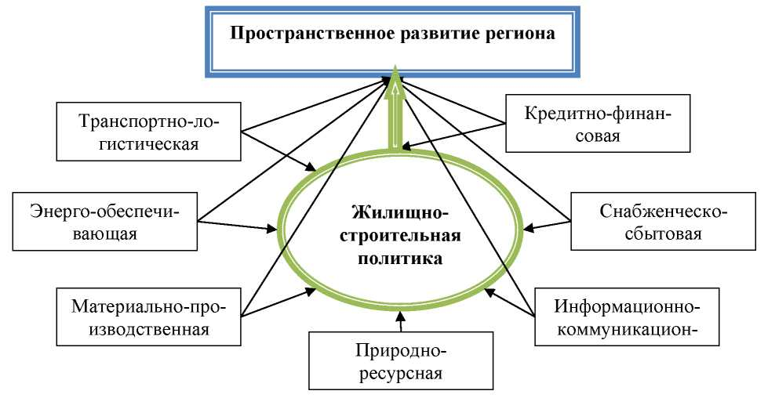
Рисунок 8 – Схема формирования жилищно-строительной политики региона [35, с. 38]

К основным проблемам, сдерживающим рост ранка жилой недвижимости в ХМАО – Югра, относятся:
- ограниченная мощность и высокий износ магистральных и городских внутриквартальных инженерных сетей;
- недостаточный темп внедрения инновационных технологий в проектирование, строительство и производство современных строительных материалов;
- недостаточное развитие дорожной инфраструктуры, прежде всего автомобильных дорог, автомобильных развязок с высокой пропускной способностью, скоростного железнодорожного сообщения;
- обусловленная первыми тремя факторами высокая себестоимость возведения жилья;
- несовершенство законодательной базы в области земельных отношений, длительность процедур оформления разрешительной документации [26].
С целью стимулирования жилищного строительства для улучшения жилищных условий населения принята государственная программа «Обеспечение доступным и комфортным жильем жителей Ханты-Мансийского автономного округа – Югры в 2016-2020 годах» [11], в рамках которой Департамент строительства автономного округа – Югры является ответственным исполнителем.
В государственной программе закреплены плановые значения на каждый год, действия, сроки исполнения, мероприятия и целевые значения, направленные на реализацию приоритетного национального проекта Российской Федерации «Доступное и комфортное жилье – гражданам России» и обеспечивающие условия, способствующие существенному увеличению объёмов жилищного строительства [8].
Данной программой предусмотрены меры государственной поддержки по улучшению жилищных условий граждан проживающих в Ханты-Мансийском автономном округе – Югре. Например, обеспечение жильем молодых семей, граждан из числа коренных малочисленных народов Улучшение жилищных условий ветеранов Великой Отечественной войны, ветеранов боевых действий, инвалидов и семей, имеющих детей инвалидов. Подводя итоги можно говорить о положительном результате реализации мероприятий наплавленных на улучшение жилищных условий. Правительство Ханты-Мансийского автономного округа – Югры должно определить весь спектр особенностей рынка недвижимости, и создать эффективную систему регулирования экономической деятельности для оптимального развития всех аспектов жизни региона. Так же для улучшения рынка жилой недвижимости необходимо проводить сравнительную характеристику показателей регионального рынка, влияющих на рынок недвижимости, по отношению к другим регионам.
Подобный подход позволит оценить предпочтительность Ханты-Мансийского автономного округа – Югры, с позиции состояния и перспектив развития рынка жилой недвижимости перед другими регионами.
Стратегия развития рынка жилой недвижимости в рамках региональных государственных программ ХМАО – Югра в схематичном виде представлена на рисунке 9.
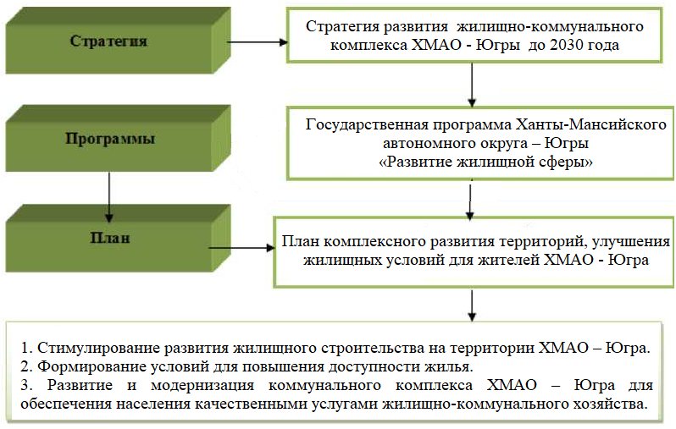
Рисунок 9 – Стратегия развития рынка жилой недвижимости в рамках региональных государственных программ ХМАО – Югра

Меры, направленные на решение этих проблем, предусмотрены в:
- государственная программа Ханты-Мансийского автономного округа – Югры «Развитие жилищной сферы» [11];
- порядок предоставления жилых помещений жилищного фонда коммерческого использования Ханты-Мансийского автономного округа – Югры» [9];
- региональный нормативов градостроительного проектирования Ханты-Мансийского автономного округа [10].
Цель программы:
- содействие развитию жилищного строительства, обеспечивающее повышение доступности и качества жилья для различных категорий граждан, проживающих на территории края;
- создание условий для устойчивого функционирования жилищного фонда, основных объектов и систем жизнеобеспечения в сейсмических районах края.
Задачи программы:
- создание условий для роста предложения на рынке жилья, соответствующего потребностям различных категорий граждан, проживающих на территории края;
- стимулирование спроса на рынке жилья и развитие механизмов адресной поддержки;
- формирование благоприятной среды для ускоренной модернизации сектора жилищного строительства в целях повышения энергоэффективности, экологичности, качества и ценовой доступности жилья;
- сейсмоусиление существующих жилых домов, основных объектов и систем жизнеобеспечения;
- строительство новых сейсмостойких объектов взамен тех объектов, сейсмоусиление или реконструкция которых экономически нецелесообразны [11].
По данным социологических опросов, около половины населения автономного округа считают себя нуждающимися в улучшении жилищных условий. Относительно невысокие доходы населения и высокая рыночная стоимость жилья сделали его приобретение малодоступным для большей части населения автономного округа.
Для развития рынка жилой недвижимости и обеспечения доступности жилья для дальневосточников при реализации проектов комплексной жилой застройки, необходимо стимулирующие действия со стороны государства, которые могут включить следующие позиции:
- налоговые преференции для застройщиков;
- снижение стоимости аренды земельных участков под строительство жилья;
- предоставление субсидии из федерального бюджета на софинансирование расходов муниципальных образований на разработку проектной документации и строительство инфраструктуры до строительных площадок (автомобильных дорог и инженерных сетей) [38, c. 43].
Большой объем строительства в проектах комплексной застройки позволяет снижать удельные издержки (типовое проектирование, маркетинг, управленческие расходы), что дает возможность застройщику устанавливать более доступные цены, чем в точечных проектах. Благодаря предлагаемым льготным условиям, у застройщиков откроются дополнительные возможности для снижения стоимости объектов жилой недвижимости. В связи с этим, на данных площадках может быть установлено правило, по которому часть построенных квартир будет реализована государству по заранее согласованной цене в соответствии с соглашением. Эго позволит органам власти решать вопрос выполнения имеющихся социальных обязательств по обеспечению жильем граждан льготных категорий.
В заключение следует констатировать, что жилищная проблема (социальная по своей сути) является важнейшим фактором обеспечения внутренней стабильности и безопасности населения, а значит, и государства. Отсутствие должного к ней внимания, а тем более ее недооценка властью, наносит непоправимый ущерб социально-экономическому развитию региона.

3.2 Внедрение системы проектного финансирования строительства жилой недвижимости
Улучшение доступности и комфорта жилья требует пространственного планирования и эффективной организации региональной экономики для повышения качества коммунальных услуг, также законодательной защиты граждан от мошенничества на рынке жилья, усиление ответственности строителей и государственных учреждений (органов государственного управления, надзора и контроля).
Для решения этой проблемы необходимо создать систему мониторинга, регулирования и контроля, чтобы разумно организовать взаимодействие между участниками рынка жилой недвижимости в соответствии с принципами и методами устойчивого развития. Из-за различных факторов внешней и внутренней среды, влияющих на рынок жилой недвижимости, необходимо расширить возможность его регулирования в целях содействия устойчивому развитию региональной экономики.
В этих целях требуется концепция рыночного регулирования, которая помогает перевести ее на инновационный путь развития и фокусируется на повышении устойчивости объектов жилых комплексов и социальной защите всех слоев населения.
Использование этой концепции, скорее всего, перейдет от контроля рынка жилья к регулированию, создаст условия для перестройки регионального экономического пространства на различных уровнях управления и развития стратегии диверсификации жилищного комплекса.
Использование такой концепции позволит перейти от мониторинга рынка жилья к его регулированию, создать условия для пространственной реорганизации регионального хозяйства на различных уровнях управления, стратегию диверсификации жилищного комплекса, а также разработать план развития малого бизнеса и повышения устойчивости жилищной инфраструктуры для обеспечения функционирования рынка жилой недвижимости [22, с. 21].
Масштабы проблемы позволяют сделать вывод о невозможности решения задач, имеющих подобную важность и сложность, без активной роли государства. В связи с этим необходимо найти новые формы организации для решения жилищной проблемы в России, чтобы обеспечить эффективные условия для регулирования рынка жилой недвижимости в регионах.
В основе реализации данных направлений решения жилищной проблемы ХМАО – Югра лежит совокупность теоретических концепций, методов и моделей. Их анализ позволил сформулировать положения с точки зрения теории устойчивого развития рынка жилой недвижимости в регионах, определяя, таким образом, основные концепции теории управления и регулирования рынком жилой недвижимости региона.
Рынок жилой недвижимости региона – это система экономических отношений и набор механизмов, посредством которых через взаимодействие спроса и предложения на территории региона в рамках единого правого поля осуществляется передача прав собственности на жилые помещения и связанные с ней интересы рыночных контрагентов [31, с. 27].
Регулирование рынка жилой недвижимости региона – экономическая категория, характеризуют воздействие множества взаимосвязанных институтов государственного управления и саморегулирования на совокупность объектов жилья и их владельцев, реализуемое на основе рационального взаимодействия сторон в интересах развития регионального хозяйства на различных уровнях управления.
Особенности современной государственной поддержки решения жилищной проблемы и обеспечения условий применения методов регулирования рынка жилой недвижимости региона состоят в реализации соответствующей системы мер, охватывающих перспективные направления и первоочередные мероприятия за счет изменения структуры нового строительства, включения в рыночный оборот средств социальных групп населения со средними доходами и изменения подходов к созданию концепции формирования организационно-экономического механизма решения проблемы жилья.
Исходя из этого, было выявлено, что система регулирования рынка жилой недвижимости в регионах включает пять составляющих: социальную, формирующую условия для увеличения активности и удовлетворенности населения; институциональную, выступающую как совокупность элементов и институтов государственного управления и саморегулирования; экономическую, отображающую основные результаты взаимоотношений между участниками рынка жилой недвижимости; инвестиционную, характеризующую ресурсное обеспечение сделок с объектами жилья в интересах будущего развития регионального хозяйства; инфраструктурную, обеспечивающую результативное функционирование объектов жилья на всех этапах их жизненного цикла.
Анализ различных методов регулирования механизма рынка жилой недвижимости, рассмотренных в научной литературе, определил сущность механизма регулирования рынка жилой недвижимости, как системы отношений между основными участниками рынка жилья региона, которая играет определенную роль в установлении порядка, стабилизации рынка жилой недвижимости и обеспечении экономического роста в региональной экономике.
В самом механизме регулирования рынка жилой недвижимости предлагаются пять наиболее важных аспектов (подсистем): домашнее хозяйство; жилищно-коммунальное и строительное хозяйство; рынок жилой недвижимости; региональное хозяйство; государство.
Они используют комбинацию организационных и экономических инструментов для корректировки нормативного подхода к регулированию рынка жилой недвижимости в регионах.
Система организационных инструментов достаточно хорошо изучена, и включает разрешения на строительство жилых объектов, землеотвод на строительство жилых объектов, таможенные тарифы, пошлины, квоты, финансирование жилищных инвестиций из федерального и местных бюджетов, почти полностью определяет функционирование нового рынка жилой недвижимости в регионах.
Экономические средства регулирования рынка жилой недвижимости являются наиболее важными, поскольку здесь определяются статус и роль организационно-экономического механизма в обеспечении долгосрочных условий социально-экономического развития страны и развития российского рынка жилья.
Экономические инструменты подразделяются на прямые и косвенные, включая жилищные инвестиции в строительство, жилищные субсидии застройщику, дотации строительным организациям, налогообложение физических лиц, таможенные тарифы, пошлины, квоты, сбережения населения, ипотечное кредитование и т.д.
Для окончательных характеристик качественных и количественных параметров, влияющих на рынок жилой недвижимости, рекомендуется использовать показатели, характеризующие влияние внешней и внутренней среды на развитие рынка жилья. Основная идея расчета группы индексов, характеризующих параметры развития рынка жилой недвижимости, заключается в их определении на основе функциональной взаимосвязи между факторами, которые влияют на данный рынок. Так, индекс обеспеченности населения жильем зависит от основных характеристик жилого фонда, его объема, количества аварийного и социального жилья, величины вводимого в эксплуатацию жилья и численности населения.
Анализ текущей ситуации и проблем рынка жилой недвижимости в регионах России позволил определить наиболее важные факторы (внутренние и внешние), влияющие на данный рынок, представленных в таблице 12.

Таблица 12 – Характеристика факторов влияния внешней и внутренней среды на рынок жилой недвижимости
Составляющая | Факторы влияния внешней среды | Факторы влияния внутренней среды
Социальная | Норматив обновления жилого фонда | Величина и основные характеристики жилого фонда
Социальная | Нормативы реконструкции жилого фонда | Объем ветхого и аварийного жилья
Социальная | Нормативы обеспеченности социальным жильем | Объем социального жилья
Институциональная | Удовлетворенность населения решением жилищных проблем | Функциональное назначение жилья и простота его изменения
Институциональная | Порядок оформления в собственность | Простота оформления конструктивных изменений
Институциональная | Наличие программ поддержки и развития рынка жилья | Структурная сложность рынка и наличие механизмов взаимодействия участников
Экономическая | Величина земельной ренты | Плотность застройки
Экономическая | Имущественные налоги | Расходы на управление и эксплуатацию жилья
Экономическая | Динамика рыночной стоимости м2 жилья | Ресурсоемкость и энергоемкость жилья (вода и т.п.)
Инвестиционная | Спрос на жилую недвижимость | Близость промышленных объектов и складских зон
Инвестиционная | Доходность строительства жилья | Близость парков и зон отдыха
Инвестиционная | Экономическая доступность жилья для населения | Близость социальных, культурных и общественных услуг
Инфраструктурная | Необходимое количество объектов инфраструктуры | Уровень комфорта жилья
Инфраструктурная | «Экологическая чистота» жилья | Благоустройство жилья и придомовой территории
Инфраструктурная | Транспортная доступность жилья | Инженерная обеспеченность жилья

Без полного учета параметров развития рынка жилой недвижимости и совокупности методов его регулирования невозможно достичь высокого уровня жизни и комфортности жилья в регионах. Поэтому считается обоснованным необходимость использования методов программно-целевого управления, институционального взаимодействия, ресурсного обеспечения, факторного анализа и экспертных оценок.
В этом случае методы программно-целевого управления позволяют конкретизировать цели и определить перечень мероприятий по их достижению. Методы институционального взаимодействия позволяют рационально организовать отношения между участниками рынка жилья. Методы ресурсного обеспечения позволяют оптимизировать потоки ресурсов на рынке и определить механизм эффективной комбинации бюджетных и коммерческих источников финансирования. Методы факторного анализа и экспертных оценок позволяют проводить статистическую оценку количественных и качественных показателей функционирования рынка жилья.
Как отмечено выше, для комплексной характеристики рынка жилой недвижимости предлагается использовать индикаторы для мониторинга внешней и внутренней среды.
Таким образом, можно изучить динамику изменений параметров рынков жилья и жилой недвижимости и провести необходимые регулирующие действия на основе результатов мониторинга.
Таким образом, индекс социальной нагрузки на рынок указывает на спрос на социальное жилье и масштабы жилищных проблем. С другой стороны, положительная динамика индекса обеспеченности жильем населения региона может свидетельствовать о том, что строительство объектов жилого фонда осуществляется, но не в недостаточных объемах и т.д.
При регулировании рынка жилой недвижимости региона предложенные рекомендации позволят:
- своевременно выявлять проблемы рынка жилья в регионах и своевременно принимать решения для их устранения;
- существенно улучшить механизм регулирования рынка жилой недвижимости;
- повысить инвестиционную привлекательность на рынке жилой недвижимости в регионах [16, с. 64].
Внедрение механизмов, используемых при регулировании рынка жилой недвижимости, создаст условия для развития системы самоуправления и саморегулируемых организаций, совершенствования технического регулирования и надзора, разработки и внедрения модели институционального взаимодействия на рынке жилой недвижимости в регионах и эффективного распределения ресурсов.
Также рекомендуется создать профессиональный центр для мониторинга, регулирования и развития рынка жилой недвижимости, разработать и реализовать меры по его своевременному регулированию, отраженных в таблице 13.
Таблица 13 – Функции специализированного центра мониторинга, регулирования и развития рынка жилой недвижимости
Составляющая | Функция
Составляющая | Мониторинг | Регулирующее воздействие | Направление развития
Социальная | Собственники и объекты жилья, условия житии и обеспеченность населения жильем | Обеспечение социального жилья, ликвидация аварийного жилья и ветхого жилья, социального найма | Политика развития региона и социальной поддержки
Институци-ональная | Участники рынка жилья (ТСЖ и институты государственного управления), информационная открытость рынка | Законодательные инициативы по упрощению процесса перехода прав собственности на объекты жилищного комплекса | Развитие межрегионального сотрудничества и сотрудничества в области жилищного строительства, трансферт технологий
Экономическая | Динамика стоимости жилья и условия развития рынка жилой недвижимости, стоимость строительства и эксплуатации жилья | Сокращение уровней регулирования, увеличение ответственности участников рынка, развитие самоуправления и саморегулирования | Усиление ответственности за формирование административных барьеров на пути развития рынка
Инвестиционная | Динамика инвестиционной привлекательности жилья и инструментов инвестирования | Государственные гарантии возврата инвестиций. Повышение эффективности использования инвестиционных инструментов | Расширение методов коллективного инвестирования и управления жильем
Инфра-структурная | Объекты инфраструктуры, уровень комфортности жилья | Тарифное регулирование и контроль качества коммунального обслуживания населения | Разработка программ по улучшению жилищно-коммунального обслуживания населения
Основная функция центра определяется внешними и внутренними контурами системы регулирования рынка жилой недвижимости.
Благодаря этим факторам увеличилась и привлекательность рынка жилой недвижимости в ХМАО – Югра. Все больше и больше реализовывается строительных проектов в регионе, так как возникает необходимость в новом жилом фонде из-за большого количества населения выбирающих регион, как место проживания, как постоянного, так и временного (сезонного). Структура рынка жилой недвижимости становиться все более сложной, которая нуждается в структурировании и преобразовании для правильного его функционирования и развития. Рынок жилой недвижимости является сложной системой взаимоотношений различных субъектов, вступающих в рыночные отношения, который требует постоянного регулирования.
Подводя итоги, можно сделать вывод о том, что рынок жилой недвижимости – один из самых нестабильных, так как чутко реагирует на экономическую ситуацию в стране.
Таким образом, рынок жилой недвижимости ХМАО – Югра постепенно меняется, на рынке появляется новых объектов, что стимулирует его развитие. Так же тенденция к миграции россиян из неблагополучных городов России в северные районы страны с более высокой оплатой труда, каким является ХМАО – Югра, так же приводит к росту спроса на недвижимость, что приводит проблемам по развитию и регулированию данного рынка. Наиболее эффективными методами развития рынка жилой недвижимости в ХМАО – Югра является 57рограммно-целевое развитие и внедрение системы проектного финансирования жилья.
ЗАКЛЮЧЕНИЕ

Показатели развития рынка недвижимости являются ключевыми индикаторами уровня экономического состояния и качества жизни населения конкретного государства и региона, в частности. Рынок недвижимости – это открытая система, на него оказывают влияние многие факторы, в первую очередь – состояние экономики. При анализе рынка недвижимости, имеющего большое значение для развития экономики конкретного региона и социального благополучия, наибольший интерес представляет жилой фонд.
Рынок жилой недвижимости региона – это система экономических отношений и набор механизмов, посредством которых через взаимодействие спроса и предложения на территории региона в рамках единого правого поля осуществляется передача прав собственности на жилые помещения и связанные с ней интересы рыночных контрагентов.
В течение последних трех лет наблюдалось снижение цен на вторичное жилье в России, однако в 2019 г. цены стремительно повысились. Стоимость одного квадратного метра в 2019 г. увеличилось на 6% по сравнению с 2018 годом. В 77 регионах страны с ростом цен за 1 м² выросли средние цены предложений, а падение зафиксировано только в 6 регионах. Максимальное увеличение зафиксировано в Амурской области, а наибольшее уменьшение – в Республике Ингушетия. В среднем в РФ цена предложения на рынке вторичного жилья увеличилась на 7,8%, что составило 63 215 руб. за м².
Самые популярные квартиры в 2019 г. стали однокомнатные в среднем по 40 м², затем идут двухкомнатные – до 60 м², третью позицию заняли трехкомнатные со средней площадью в 86 м². Самая востребованная площадь 4-комнатных квартир 124 м².
Ханты-Мансийский автономный округ – Югра – субъект Российской Федерации, территориально включён в состав Тюменской области. Округ является экономически самодостаточным регионом-донором. Основной нефтегазоносный район России и один из крупнейших нефтедобывающих регионов мира.
Общая площадь жилых помещений в ХМАО – Югра за 2010-2019 гг. выросла на 122,7% или на 6598,7 тыс. м², данная динамика характерная для всей Тюменской области (на 119,6%) и значительно выше, чем среднее значение для районам Крайнего Севера и приравненные к ним местностям (106,8%).
В динамике ввода в действие жилых домов на 1000 человек населения нет ярко выраженной тенденции. Наряду с ростом в отдельные годы наблюдается и его снижение. За последние три года объем вводимых в действие жилых домов ежегодно сокращался. В 2019 г. он был ниже показателя 2016 г. на 205 м² или, 29,5%, а по сравнению с 2011 г. уменьшился на 13,9%. Можно также отметить тенденцию снижения доли жилья, вводимого за счет собственных и привлеченных средств населения, начиная с 2013 г. более чем в 2 раза.
Средняя площадь жилого помещения, строящегося в регионе, равняется 50,3 м². По России представленный показатель равен 49,2 м². Наименьшую среднюю площадь строящегося жилья имеет застройщик ООО «Северные Строительные Технологии» (Ханты-Мансийск) – 34,4 м². В Сургуте у застройщика ООО «Специализированный Застройщик «СТХ-Ипотека» (ЖК «За ручьём») – 41,4 м². Самая большая у застройщика «Окружной фонд развития жилищного строительства «Жилище» – 111,3 кв.м. Наименьшую среднюю площадь жилых единиц можно наблюдать в ЖК «Квартал Комсомольский» в г. Ханты-Мансийск – 31,9 кв. м, застройщик ООО «Квартал». В Сургуте наименьшая площадь заявлена в комплексе «4 сезона», застройщик ООО «ССТ».
На основании проведенного анализа рынка недвижимости ХМАО – Югра было определено, что: рынок недвижимости, как и остальные сферы экономики на данный момент переживают не лучшие времена ввиду застоя рынка; доходы населения региона, в связи с резким падением на мировом рынке цены на нефть, снижаются, а, следовательно, снижается и покупательная способность населения, поэтому первичный рынок недвижимости (новостройки) в условиях текущего кризиса не популярны; цены на жилую недвижимость сильно варьируются, такое отличие цен объясняется, прежде всего, местоположением объекта недвижимости.
С целью стимулирования жилищного строительства для улучшения жилищных условий населения принята государственная программа «Обеспечение доступным и комфортным жильем жителей Ханты-Мансийского автономного округа – Югры в 2016-2020 годах». Основные предложения программного развития рынка жилой недвижимости ХМАО - Югра: налоговые преференции для застройщиков; снижение стоимости аренды земельных участков под строительство жилья; предоставление субсидии из федерального бюджета на софинансирование расходов муниципальных образований на разработку проектной документации и строительство инфраструктуры до строительных площадок (автомобильных дорог и инженерных сетей).
Таким образом, без полного учета параметров развития рынка жилой недвижимости и совокупности методов его регулирования невозможно достичь высокого уровня жизни и комфортности жилья в регионах. Поэтому считается обоснованным необходимость использования методов программно-целевого управления, институционального взаимодействия, ресурсного обеспечения, факторного анализа и экспертных оценок.
СПИСОК ИСПОЛЬЗОВАННЫХ ИСТОЧНИКОВ

- Конституция Российской Федерации принята всенародным голосованием 12.12.1993 с изменениями, одобренными в ходе общероссийского голосования 01.07.2020). – URL: http://www.consultant.ru/document/cons_doc_LAW_28399/ (дата обращения: 16.11.2020).
- Гражданский кодекс Российской Федерации (ред. От 12.05.2020). – URL: http://www.consultant.ru/document/cons_doc_LAW_5142/ (дата обращения: 16.11.2020).
- Налоговый кодекс Российской Федерации (ред. От 23.11.2020). – URL: http://www.consultant.ru/document/cons_doc_LAW_19671/ (дата обращения: 16.11.2020).
- Бюджетный кодекс Российской Федерации (ред. От 15.10.2020). – URL: http://www.consultant.ru/document/cons_doc_LAW_19702/ (дата обращения: 16.11.2020).
- Жилищный кодекс Российской Федерации (ред. От 27.10.2020). – URL: http://www.consultant.ru/document/cons_doc_LAW_51057/ (дата обращения: 16.11.2020).
- Градостроительный кодекс Российской Федерации (ред. От 31.07.2020). – URL: http://www.consultant.ru/document/cons_doc_LAW_51040/ (дата обращения: 16.11.2020).
- Федеральный закон РФ от 30.12.2004 № 214-ФЗ «Об участии в долевом строительстве многоквартирных домов и иных объектов недвижимости и о внесении изменений в некоторые законодательные акты Российской Федерации» (ред. От 13.07.2020). – URL: http://www.consultant.ru/document/cons_doc_LAW_51038/ (дата обращения: 16.11.2020).
- Постановление Правительства РФ от 30.12.2017 № 1710 «Об утверждении государственной программы Российской Федерации «Обеспечение доступным и комфортным жильем и коммунальными услугами граждан Российской Федерации» (ред. От 05.11.2020). – URL: http://www.consultant.ru/document/cons_doc_LAW_286800/ (дата обращения: 16.11.2020).
- Постановление Правительства Ханты-Мансийского автономного округа – Югры от 08.06.2011 № 209-п «О порядке предоставления жилых помещений жилищного фонда коммерческого использования Ханты-Мансийского автономного округа – Югры» (ред. От 28.02.2020). – URL: http://docs.cntd.ru/document/468901347 (дата обращения: 16.11.2020).
- Постановление Правительства Ханты-Мансийского автономного округа – Югры от 29.12.2014 № 534-п «Об утверждении региональных нормативов градостроительного проектирования Ханты-Мансийского автономного округа – Югры» (ред. От 11.09.2020). – URL: http://docs.cntd.ru/document/411715080 (дата обращения: 16.11.2020).
- Постановление Правительства Ханты-Мансийского автономного округа – Югры от 05.10.2018 № 346-п «О государственной программе Ханты-Мансийского автономного округа – Югры «Развитие жилищной сферы» (ред. От 13.11.2020). – URL: http://docs.cntd.ru/document/550202929 (дата обращения: 16.11.2020).
- Абрамова Н.Ю. Основные тенденции и перспективы развития рынка жилья в Чувашской Республике // Вестник Российского университета кооперации. – 2018. – № 3. – С. 4-10.
- Апальков А.А. Прогнозирование объемов спроса и поглощения жилья массового класса на локальном рынке жилой недвижимости: монография. – Видное: МРСЭИ, 2018. – 124 с.
- Барсукова Г.Н. Экономика недвижимости: учебное пособие. – Краснодар: КубГАУ, 2019. – 111 с.
- Беляков С.И. Экономика недвижимости учебное пособие. – М.: Приор, 2019. – 499 с.
- Болоховец А.Е. Анализ и оценка циклического характера развития рынка жилой недвижимости в России // Вестник современных исследований. – 2018. – № 12.17. – С. 63-65.
- Бондалетова Н.Ф. Экономика недвижимости: учебное пособие. – М.: Перспектива, 2018. – 362 с.
- Бузулуцкий М.И. Проблемы развития региональных рынков строящейся жилой недвижимости в рамках новой схемы проектного финансирования // Инновации и инвестиции. – 2020. – № 9. – С. 250-252.
- Варлакова В.В. Рынок жилой недвижимости города Новосибирска // ИНТЕРЭКСПО ГЕО-Сибирь. – 2019. – № 7. – С. 134-140.
- Вафин Л.Р. Исследование рынка жилой недвижимости Республики Татарстан // Научные труды центра перспективных экономических исследований. – 2019. – № 16. – С. 132-139.
- Ввод в эксплуатацию зданий и сооружений в Тюменской области за 2019 год: Бюллетень. – URL: https://tumstat.gks.ru/storage/mediabank/08033.pdf (дата обращения: 02.11.2020).
- Власенко М.А. Рынок жилой недвижимости как фактор финансовой стабильности в стране // Банковский вестник. – 2019. – № 9. – С. 12-22.
- Власов А.Г., Горшенина А.Д. Развитие рынка жилой недвижимости на примере Самарской области // Проблемы развития предприятий: теория и практика. – 2019. – № 1-3. – С. 184-187.
- Волков А.И., Рыбаков О.Е. Анализ структуры рынка жилья Калуги и Калужской области // Аллея науки. – 2018. – Т. 1. – № 11. – С. 236-242.
- Волкова М.А., Кулешов Г.Н., Ленковская Р.Р. Гражданско-правовой режим недвижимого имущества: монография. – М.:Саратовский источник, 2018. – 197 с.
- Гордеева Я.А. Особенности рынка жилой недвижимости в Ханты-Мансийском автономном округе – Югра // Экономические и социальные факторы развития народного хозяйства: Тр. 2-ой Всеросс. Науч.-практич. конф. [Электронный ресурс]. – 2017. – URL: https://www.ugrasu.ru/upload/iblock/4cc/4cc75346d49555f22648a042b4fa43d8.pdf (дата обращения: 16.11.2020).
- Григорьева Л.О., Тон С.А. Особенности развития рынка жилой недвижимости г. Улан-Удэ // Инновации и инвестиции. – 2018. – № 5. – С. 309-313.
- Дикарева В.А. Повышение эффективности развития жилищной отрасли на основе формирования нового подхода к строительству и эксплуатации объектов недвижимости: монография. – М.: Граница, 2018. – 152 с.
- Елфимова О.С. Управление территориями и недвижимым имуществом: учебное пособие. – Магнитогорск: ФГБОУ ВО «МГТУ им. Г. И. Носова», 2018. – 144 с.
- Казарбин А.В., Лунина Ю.В. Анализ современного состояния рынка жилой недвижимости Российской Федерации // Ученые заметки ТОГУ. – 2020. – Т. 11. – № 1. – С. 33-39.
- Клочкова E.Н., Толстякова М.А. Рынок жилой недвижимости: тенденции и перспективы // Статистика и экономика. – 2019. – Т. 16. – № 3. – С. 24-33.
- Ковалевская Н.Ю., Тюньков В.В. О выборе подходов к анализу рынка жилой недвижимости // Baikal research journal. – 2019. – Т. 10. – № 2. – С. 14-17.
- Королькова Д.И., Медведев О.А. Оценка эффективности реализации жилищно-строительной политики региона // Научные ведомости Белгородского государственного университета. Серия: Экономика. Информатика. – 2019. – Т. 46. – № 3. – С. 457-466.
- Корчагина А.К. Цикличность развития рынка жилой недвижимости в России // Вестник современных исследований. – 2019. – № 1.5. – С. 160-162.
- Кушкова М.С. Рынок недвижимости в Кировской области // Вестник науки и образования. – 2019. – № 11-4. – С. 37-39.
- Ледяйкина И.И., Елизарова А.А. Развитие регионального рынка жилой недвижимости (на примере Ивановской и соседних областей) // Современные наукоемкие технологии. Региональное приложение. – 2019. – № 4. – С. 53-60.
- Мавлютов Р.Р. Экономика недвижимости: учебное пособие. – Волгоград: ВолгГТУ, 2018. – 108 с.
- Мальцева Н.В., Корнилова И.В. Региональный рынок жилой недвижимости: социально-экономические проблемы и тенденции развития (на материалах Тюменской области) // Siberian socium. – 2018. – Т. 2. – № 3. – С. 39-50.
- Марченко В.Д. Анализ структуры регионального рынка жилья (на примере Калининградской области) // Технико-технологические проблемы сервиса. – 2020. – № 1. – С. 60-64.
- Мелешенко Е.Г. Анализ и перспективы развития рынка жилой недвижимости в России // СКИФ. Вопросы студенческой науки. – 2019. – № 5-2. – С. 38-41.
- Морозова А.В., Сильченко В.В. Анализ рынка жилой недвижимости Ивановской области // Молодые ученые – развитию национальной технологической инициативы (поиск). – 2020. – № 1. – С. 465-467.
- Песоцкая Е.В., Селютина Л.Г. Особенности развития российского рынка жилой недвижимости // Вестник института экономических исследований. – 2020. – № 1. – С. 14-20.
- Пирогова О.Е. Рынок недвижимости: учебное пособие. – Курск: Университетская книга, 2018. – 132 с.
- Развиваем территории и управляем недвижимостью: коллективная монография / под ред. Т.К. Колевид. – М.: Ru-science.com, 2020. – 125 с.
- Регионы России. Социально-экономические показатели: Статистический сборник. – URL: https://rosstat.gov.ru/folder/210/document/13204 (дата обращения: 02.11.2020).
- Смирнова Ю.О. Анализ состояния рынка жилой недвижимости в современных рыночных условиях: монография. – Пенза: ПГУАС, 2018. – 122 с.
- Солопова Н.А., Селезнева Ж.В. Проблемы регулирования и развития рынка жилой недвижимости // Инновации и инвестиции. – 2018. – № 9. – С. 295-298.
- Социально-экономическое положение Ханты-Мансийского автономного округа – Югры: Статистический сборник. – URL: https://tumstat.gks.ru/ofpublic/document/30712 (дата обращения: 02.11.2020).
- Третьяченко Т.В., Пивоварова Г.Б. Эластичность спроса на современном этапе развития российского рынка жилой недвижимости // Вестник Ростовского государственного экономического университета (РИНХ). – 2020. – № 3. – С. 175-181.
- Федоров Н.И., Петриченко Ю.В. Первичный анализ данных рынка жилой недвижимости на примере города Челябинска // Научные исследования XXI века. – 2019. – № 2. – С. 295-302.
- Ханты-Мансийского автономный округ – Югра в цифрах: Краткий статистический сборник. – URL: https://tumstat.gks.ru/ofpublic/document/30697 (дата обращения: 02.11.2020).
- Хахук Б.А., Куадже Е.Ч. Анализ рынка жилой недвижимости на примере домовладений и квартир вторичного рынка города Краснодара // Вопросы региональной экономики. – 2020. – № 3. – С. 118-122.
- Чичикайло Д.А., Пухова В.В., Кашина Е.В. Оценка влияния проектного финансирования на региональный рынок жилой недвижимости (на примере Красноярского края) // Фундаментальные исследования. – 2019. – № 2. – С. 38-42.
- Щербакова Н.В., Жданова О.В. Динамика средней цены на рынке жилой недвижимости Южного федерального округа // Экономика и бизнес: теория и практика. – 2020. – № 3-1. – С. 189-192.
- Экономические и социальные показатели районов Крайнего Севера и приравненных к ним местностей в 2000-2019 годах: Статистический сборник. – URL: https://rosstat.gov.ru/bgd/regl/b20_22/Main.htm (дата обращения: 02.11.2020).

ПРИЛОЖЕНИЕ А

Анализ текущего состояния рынка жилой недвижимости [16, с. 63]
